GRADIVO ZA IZOBRAŽEVANJE

VOZNIK
KROŽNE ŽIČNICE IN VLEČNICE

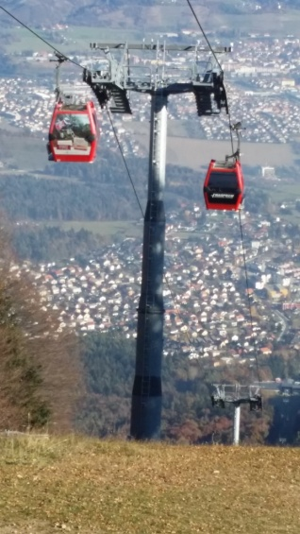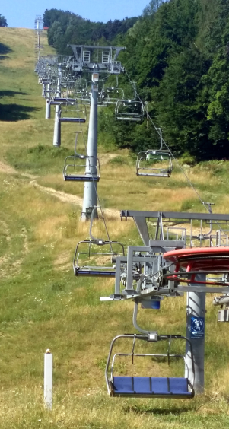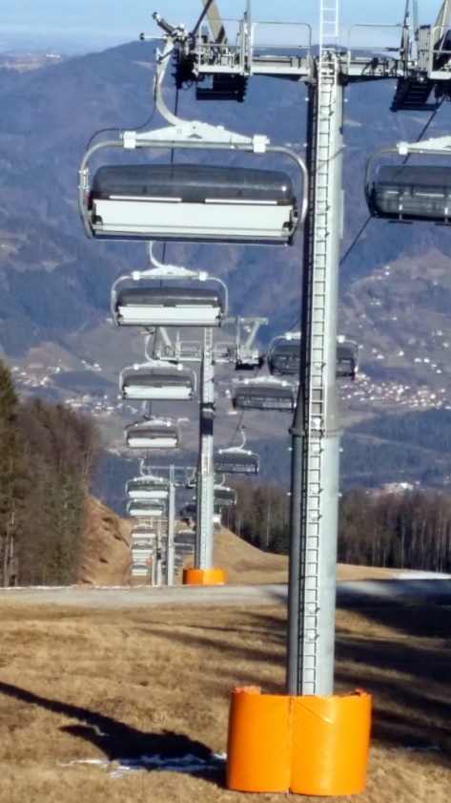

Zbral in uredil :
Janko Breznik el. inž SEPTEMBER 2019

VODILO

VOZNIK JE PRIJAZEN GOSPOD ALI GOSPA, KI KROŽNE ŽIČNICE IN VLEČNICE UPRAVLJATI ZNA. ZA VARNOST IN POMOČ POTNIKOM SKRBI IN SE OB TEM DOBROVOLJNO SMEJI. METLA IN LOPATA STA PRIJATELJA DVA, KI MU PRI DELU POMAGATA.

Kazalo
1. UVOD 8
1.1 ZGODOVINA RAZVOJA ŽIČNIŠKIH NAPRAV 8
2. vrste žičniških naprav 11
2.1 vzpenjače 11
2.2 žičnice 11
2.2.1 Nihalne žičnice 12
2.2.2 Krožne žičnice: 12
2.2.2.1 Krožno kabinske žičnice: 13
2.2.2.2 Sedežnice: 13
2.3 vlečnice: 14
3. sestavni deli krožnih žičnic in vlečnic 16
3.1 infrastrukturni elementi 16
3.1.1 komandna hiša na pogonski in povratni postaji 16
3.1.2 podesti 16
3.1.3 podporni stebri 16
3.1.4 temelji 17
3.2 podsistemi žičniških naprav 17
3.2.1 mehanski del 17
3.2.1.1 Vrvi in vrvne zveze 17
3.2.1.2 Pogoni in zavore 18
3.2.1.2.1 Motorji 19
3.2.1.2.2 Prenos moči 19
3.2.1.2.3 Zavore 21
3.2.1.2.4 Reduktor 22
3.2.1.2.5 Pogonsko kolo 22
3.2.1.3 Strojna oprema 23
3.2.1.3.1 Pogonska postaja 23
3.2.1.3.2 Elementi vodenja vrvi 23
3.2.1.3.3 Povratna postaja 24
3.2.1.3.4 Napenjalni sistem 24
3.2.1.3.5 Vstopni trak 25
3.2.1.3.6 Garaža 25
3.2.1.4 Vozila 26
3.3 elektro del 26
3.3.1 opis elektrotehniške opreme žičniških naprav 26
3.3.1.1 Elektromotor 27
3.3.1.2 Omare in pulti 27
3.3.1.2.1 Vlečnica 27
3.3.1.2.2 Krožna žičnica 27
3.3.1.3 Zagonski upori 28
3.3.1.4 Tyristorski mosti, frekvenčni regulatorji 28
3.3.1.5 Tipke, stikala, mejna stikala,… 28
3.3.1.6 Taho-generatorji, impulzni dajalniki 29
3.3.1.7 Vetromerne naprave 29
3.3.1.8 Odvorne naprave 29
3.3.1.9 Strelovodna napeljava 30
3.3.2 krmiljenje in regulacija žičniške naprave 30
3.3.3 krmiljenje zavore 30
3.3.4 varnostna linija 30
3.3.5 krmiljenje in kontrola napenjalnega hidravličnega sistema 31
3.3.6 sinhronizacija 31
3.3.7 ustavitev na žičniških napravah 31
3.3.7.1 Električna ustavitev 31
3.3.7.2 Ustavitev v sili 31
3.3.7.3 Ustavitev v nevarnosti 31
3.3.8 sistemske zaščite na krožnih žičnicah in vlečnicah 31
3.3.8.1 Vlečnice 31
3.3.8.1.1 Sunkovni rele 31
3.3.8.1.2 Preobremenitev naprave 31
3.3.8.1.3 Prekoračitev hitrosti 31
3.3.8.1.4 Nehoteno gibanje nazaj 31
3.3.9 SEDEŽNICE Z LOČLJIVO PRITRJENIMI PRIŽEMAMI 32
3.3.9.1.1 Sunkovni rele 32
3.3.9.1.2 Preobremenitev naprave 32
3.3.9.1.3 Prekoračitev hitrosti 32
3.3.9.2 Sotek 32
3.3.9.3 Nehoteni premik naprave 32
3.3.9.4 Nehoteno gibanje nazaj 32
3.3.9.5 Nadzor zaviranja 32
3.3.9.6 Nadzor vozil v postaji 32
3.3.9.7 Kontrola pritrditve prižeme na vrv 32
3.3.10 krožne žičnice z ločljivo pritrjenimi prižemami 32
3.3.10.1 Sunkovni rele 32
3.3.10.2 Preobremenitev naprave 32
3.3.10.3 Prekoračitev hitrosti 32
3.3.10.4 Sotek 33
3.3.10.5 Nehoteni premik naprave 33
3.3.10.6 Nehoteno gibanje nazaj 33
3.3.10.7 Nadzor zaviranja 33
3.3.10.8 Nadzor vozil v postaji 33
3.3.10.9 Kontrola pritrditve prižeme na vrv 33
3.4 Reševalna oprema 33
4. ZAKONSKE OSNOVE 34
4.1 obratovalni predpis 34
5. PREGLED NAPRAV PRED OBRATOVANJEM 35
5.1 vlečnica 35
5.1.1 ureditev vstopa na vlečnico 35
5.1.2 ureditev izstopa z vlečnice 35
5.1.3 pregled trase 36
5.1.4 pregled napenjalnega sistema 36
5.1.4.1 Napenjalni sistem z utežjo 36
5.1.4.2 Hidravlični napenjalni sistem 36
5.1.5 Kontrolira delovanje telefonske povezave 36
5.1.6 kontrola delovanja vseh izklopnih stikal in stikal za spremembo hitrosti 36
5.1.7 pregled vlečnih naprav(sider) 37
5.1.8 čiščenje podesta 37
5.1.9 čiščenje vlečnih naprav 37
5.2 sedežnica z neločljivo pritrjenimi prižemkami 37
5.2.1 ureditev vstopa in izstopa na sedežnico 37
5.2.1.1 Vstop na sedežnico 37
5.2.1.2 Izstop iz sedežnice 38
5.2.2 pregled trase 38
5.2.3 pregled pogonskega kolesa 38
5.2.4 pregled povratnega kolesa 38
5.2.5 pregled napenjalnega sistema 38
5.2.5.1 Napenjalni sistem z utežjo 38
5.2.5.2 Hidravlični napenjalni sistem 39
5.2.6 kontrolira delovanje telefonske povezave 39
5.2.7 pregled zavor 39
5.2.8 reduktor 39
5.2.9 kontrola delovanja vseh izklopnih stikal in stikal za zmanjšanje hitrosti 39
5.2.10 Kontrola delovanja vseh mejnih stikal 39
5.2.11 Pregled sedežev 39
5.2.12 Poizkusna vožnja 39
5.3 sedežnica z ločljivo pritrjenimi prižemami 40
5.3.1 ureditev vstopa in izstopa na sedežnico 40
5.3.1.1 Vstop na sedežnico 40
5.3.1.2 Izstop iz sedežnice 40
5.3.2 pregled trase 41
5.3.3 pregled pogonskega kolesa 41
5.3.4 pregled povratnega kolesa 41
5.3.5 pregled zavor 41
5.3.6 reduktor 41
5.3.7 pregled el. motorja, 41
5.3.8 pregled zasilnega pogona, 41
5.3.9 pregled napenjalnega sistema 42
5.3.9.1 Hidravlični napenjalni sistem 42
5.3.10 kontrolira delovanje telefonske povezave 42
5.3.11 kontrola delovanja vseh izklopnih stikal in stikal za zmanjšanje hitrosti 42
5.3.12 kontrola delovanja vseh mejnih stikal 42
5.3.13 pregled elementov za vožnjo skozi postajo 42
5.3.14 pregled garaže 42
5.3.15 pregled sedežev 42
5.3.16 poizkusna vožnja 42
5.4 krožno kabinska žičnica 43
5.4.1 ureditev vstopa in izstopa na kkž 43
5.4.1.1 Vstop na KKŽ 43
5.4.1.2 Izstop iz sedežnice 43
5.4.2 pregled trase 43
5.4.3 pregled pogonskega kolesa 43
5.4.4 pregled povratnega kolesa 43
5.4.5 pregled zavor 43
5.4.6 reduktor 44
5.4.7 pregled elektro motorja 44
5.4.8 pregled el. motorja, 44
5.4.9 pregled zasilnega pogona, 44
5.4.10 pregled napenjalnega sistema, 44
5.4.10.1 Hidravlični napenjalni sistem 44
5.4.11 kontrolira delovanje telefonske povezave 44
5.4.12 kontrola delovanja vseh izklopnih stikal in stikal za zmanjšanje hitrosti 44
5.4.13 kontrola delovanja vseh mejnih stikal 44
5.4.14 pregled elementov za vožnjo skozi postajo 44
5.4.15 pregled garaže 45
5.4.16 pregled vozil 45
6. DELO VOZNIKA MED OBRATOVANJEM 46
6.1 vlečnice 46
6.1.1 normalno obratovanje 46
6.1.2 obratovanje v izrednih pogojih 46
6.1.2.1 Obratovanje pri premočnem vetru 46
6.1.3 obratovanje v močni megli 46
6.1.4 obratovanje ob nevihti 46
6.1.5 obratovanje pri nastajanju žleda 46
6.1.6 obratovanje v primeru izvajanja del v bližini žičnice 47
6.1.7 izpraznitev trase s premoščenimi varnostnimi tokokrogi 47
6.2 krožne žičnice 47
6.2.1 normalno obratovanje 47
6.3 obratovanje v izrednih pogojih 47
6.3.1 obratovanje pri premočnem vetru 48
6.3.2 obratovanje v močni megli 48
6.3.3 obratovanje ob nevihti 48
6.3.4 obratovanje pri nastajanju žleda 48
6.3.5 obratovanje v primeru zelo močnega sneženja 48
6.3.6 obratovanje v primeru izvajanja del v bližini žičnice 48
6.3.7 vračanje vozil v postajo s premoščenimi varnostnimi tokokrogi 49
6.3.8 vračanje vozil v postajo z zasilnim pogonom 49
6.4 reševanje 49
7. DELO PO OBRATOVANJU 51
7.1 vlečnica 51
7.2 krožne žičnice 51
8. OSEBJE IN NALOGE OSEBJA 52
8.1 vodja obratovanja 52
8.2 strojnik (lahko upravlja in vzdržuje vse krožne žičnice in vlečnice) 52
8.2.1 naloge strojnika so da: 52
8.3 voznik (lahko upravlja krožne žičnice in vlečnice) 53
8.3.1 naloge STROJNIKA-voznika na vlečnici so DA 53
8.3.2 naloge STROJNIKA-voznika na krožni žičnici so 53
8.4 strežnik 53
8.4.1 naloge strežnika so 54
9. ODNOS DO POTNIKOV IN SODELAVCEV 55
10. PRAKTIČNI DEL 56
10.1 vlečnica 56
10.1.1 prihod na napravo 56
10.1.2 seznanitev z napravo 56
10.1.3 ureditev vstopa in izstopa 56
10.1.4 ureditev podesta 56
10.1.5 pregled pred obratovanjem 56
10.1.6 delo med obratovanjem 56
10.1.7 delo po obratovanju 56
10.2 sedežnica 57
10.2.1 prihod na napravo 57
10.2.2 seznanitev z napravo 57
10.2.3 ureditev vstopa in izstopa 57
10.2.4 pregled pred obratovanjem 57
10.2.5 delo med obratovanjem 57
10.2.6 delo po obratovanju 57
11. TEME SEMINARSKIH NALOG 58
12. VPRAŠANJA ZA ZAGOVOR 60
12.1 tehnika žičniških naprav – mehanski del 60
12.2 tehnika žičniških naprav – elektrotehniški del 60
12.3 obratovanje žičniških naprav 61
12.4 praznjenje krožnih žičnic 61
13. LITERATURA 62

UVOD
Razvoj znanosti in tehnologije bistveno vpliva tudi na razvoj žičniških naprav, tako da se vedno znova izpopolnjujejo elementi in sklopi naprav, ki zagotavljajo varnost prevoza na posamezni vrsti žičniške naprave. Razvoju žičniških naprav pa pogosto ne sledijo tudi sistematično ovrednotene mere in ukrepi, s pomočjo katerih je možno zagotoviti največjo možno stopnjo varnosti prevozov na žičniških napravah.

V vsakem prometnem sistemu, ki služi svojemu namenu, je že vgrajena določena stopnja ogrožanja varnosti prometa. Vsaka motnja v delovanju žičniških naprav pa predstavlja izredni dogodek, ki dodatno povečuje ogrožanje varnosti prevoza na napravi. Od vrste in obsega posamezne motnje je odvisna tudi stopnja povečane nevarnosti prevoza na napravi.

ZGODOVINA RAZVOJA ŽIČNIŠKIH NAPRAV

Razvoj žičniškega prometnega sistema je bil pogojen s potrebami po prevozu oseb in blaga na območjih, kjer drugi prometni sistemi bodisi niso bili učinkoviti, ali pa je bilo zaradi konfiguracije terena praktično nemogoče zgraditi infrastrukturo za kateri drugi kopenski prometni sistem.
Podobno kot tudi v drugih prometnih panogah je razvoj žičniških naprav potekal skladno z vedno večjimi potrebami po prevozih s to vrsto prevoznih sredstev. Razvoj je po drugi strani omogočal in tudi spodbujal zelo hiter razvoj znanosti in tehnologije v dvajsetem stoletju. Z razvojem znanosti in tehnologije ter z novimi dognanji o možnostih, ki jih nudi tak način prevoza, je prihajalo do novih tehnično – tehnoloških rešitev, ki so bile usmerjene predvsem v zadovoljevanje specifičnih potreb prevoza z žičniškimi napravami ter v povečanje zmogljivosti žičniških naprav.
Začetki razvoja žičniških naprav segajo v leto 1860, ko so bile zgrajene prve tirne vzpenjače. Prve tovrstne žičniške naprave so bile grajene v Avstriji, Švici in Franciji, pozneje pa so se uveljavile tudi v Italiji in Španiji. Kot prevozno sredstvo so tirne vzpenjače v zimskih razmerah dokaj neodvisne od vremenskih razmer in imajo veliko zmogljivost, omejitev za njihovo širšo uporabo v javnem prevozu pa je v zahtevi po primernosti konfiguracije terena in razmeroma draga gradnja. Tirne vzpenjače se uporabljajo tudi v mestnem prometu. Razcvet so doživele v letih 1880 do 1930, leta 1957 pa so bile grajene tirne vzpenjače s kabinami za 200 oseb, ki so dosegale hitrosti do 6 m/s.
Začetek uporabe nihalnih kabinskih žičnic za prevoz potnikov sega v leto 1908. Vzrok za preusmeritev v gradnjo nihalnih kabinskih žičnic je bil predvsem v tem, da je taka žičniška naprava bistveno manj odvisna od konfiguracije terena ter da so stroški, povezani z graditvijo in obratovanjem nihalnih kabinskih žičnic manjši, kot pri tirnih vzpenjačah. Poleg navedenega je razlog za tako usmeritev razvoja žičniških naprav tudi dejstvo, da je nihalne kabinske žičnice mogoče graditi tudi na takih lokacijah, kjer je gradnja tirne vzpenjače zaradi višinskih razlik in profila terena praktično nemogoča. Navedeni razlogi so spodbudili nagel razvoj nihalnih kabinskih žičnic, tako da so bile leta 1957 v uporabi že nihalne kabinske žičnice s kabinami za 80 oseb, ki so dosegale hitrost vožnje do 10 m/s.
Kot posledica pojava vse večjega števila alpskih smučarjev v tridesetih letih tega stoletja se je razvoj žičniških naprav, ki so bile prvotno namenjene le za prevoz oseb in delno tudi blaga, preusmeril v naprave, katerih namen je bil le v tem, da omogočajo premagovanje višinskih razlik na posameznih smučiščih za potrebe smučarjev.
Idealna rešitev težav alpskih smučarjev se je v tem obdobju izkazala vlečnica. V Davosu, v Švici je bila leta 1934 zgrajena prva klasična vlečnica, kar je v naslednjem obdobju povzročilo , da so tirne vzpenjače in nihalne kabinske žičnice uporabljali predvsem za dostop do smučišč, tam pa so smučarji uporabljali vlečnice. Glede na priljubljenost in razmah smučarskega športa, še zlasti v alpskih območjih, je zato razumljivo tudi veliko število zgrajenih vlečnic. Razvoj vlečnic je omogočil tudi razvoj smučarskih središč, ki so bili dostopni z javnimi ali osebnimi prevoznimi sredstvi in niso pogojevali poprejšnje graditve tirne vzpenjače ali pa nihalne kabinske žičnice. Veliko število zgrajenih vlečnic je bilo opravičljivo tudi z ekonomskega vidika, saj je gradnja vlečnice investicijsko bistveno manj zahtevna kot graditev do tedaj znanih žičniških naprav.
Razvoj vlečnic je odločilno vplival na nadaljnji razvoj žičniških naprav. Pri vlečnici je bil namreč prvič uporabljen princip neskončne ( transportne ) vrvi, ki se ves čas giblje s konstantno hitrostjo med obema postajama naprave, na njo pa so pripeta vlačila za vleko smučarjev. Uporaba neskončne vrvi je imela za posledico tudi razvoj sedežnic. Tako je bila v ZDA že leta 1935 zgrajena prva sedežnica. Sedež sedežnice je bil v začetku praviloma s pomočjo prižeme stalno ( neločljivo pritrjena prižema ) pripet na istem mestu transportne vrvi naprave. Sprva so gradili enosedežnice, ki so bile namenjene le za prevoz smučarjev na smučiščih. Take sedežnice so se v Evropi pojavile po letu 1940.
Nadaljnji pomemben korak v smeri povečanja udobja potnikov in zmogljivosti žičniških naprav je bila predstavitev dvosedežnice z ločljivo pritrjenimi prižemami. Tovrstne naprave so bile prvič prikazane leta 1945. Pri sedežnici s fiksnimi prižemami mora potnik pri vstopu na napravo sesti na sedež, ki potuje z določeno stalno hitrostjo (od 2 do 2,8 m/s), pri napravi z ločljivo pritrjenimi prižemami sede potnik na sedež, ko ta praktično miruje nato, pa se njegova hitrost povečuje do končne hitrosti naprave. Uporaba ločljivo pritrjenih prižem je v poznejšem razvoju žičniških naprav omogočila večje hitrosti sedežnic in s tem bistveno zvečala zmogljivost naprav. Ker pri sedežnicah z ločljivo pritrjenimi prižemami ne prihaja do problemov ob vstopu na napravo (sedež se na vstopnem in izstopnem mestu skozi postaji giblje s hitrostjo okoli 0.5 m/s), so znana že vozila sedežnic za osem oseb, ki se na liniji gibljejo s hitrostjo 5 m/s.
Po drugi strani pa je ločljivo pritrjena prižema omogočila tudi razvoj krožno kabinskih žičnic. Sprva so bile kabine takih žičnic namenjene za prevoz le dveh potnikov, pozneje pa se je število potnikov v eni kabini povečevalo. Prve krožno kabinske žičnice so vsebovale tudi elemente nihalne kabinske žičnice, saj so kabine potovale po nosilni vrvi, v postajah naprave pa so se vklapljale oziroma izklapljale z vlečne vrvi. Naslednji korak pri razvoju krožno kabinskih žičnic je bil v tem, da je nosilno in vlečno vrv zamenjala le ena vrv (transportna), na katero se kabine vklapljajo oziroma izklapljajo v postajah naprave. Taka zgradba krožno kabinske žičnice je pocenila gradnjo in vzdrževanje naprav. Z razvojem krožno kabinskih žičnic so se povečevale zmogljivosti vozil naprav ter povečevale hitrosti na liniji naprave.
Do leta 1957 je bil razvoj tirnih vzpenjač praktično končan. Po tem času je bilo zgrajeno le malo novih naprav. Po letu 1957 so nihalne kabinske žičnice praktično nadomeščale tirne vzpenjače. Gradilo se je veliko nihalnih kabinskih žičnic, katerih zmogljivosti so se nenehno povečevale. Vlečnice so bile v tem obdobju praktično v taki razvojni fazi, kot jo poznamo danes. V naslednjem obdobju se je število vlečnic izredno povečevalo. V tem času so bile dokončno razvite sedežnice s fiksnimi in ločljivo pritrjenimi prižemami in krožno kabinske žičnice, ob čemer je bilo še zlasti poskrbljeno za povečevanje zmogljivosti naprav in povečanje udobja potnikov.
V tem obdobju je bilo zgrajenih zelo veliko število vlečnic, ki so bile vseskozi posodabljale, kljub temu pa jih v zadnjih letih opazno spodrivajo novozgrajene sedežnice; pogosto tudi obstoječe vlečnice nadomeščajo s sedežnicami.
V sedemdesetih letih je prišlo do naglega napredka v razvoju sedežnic in krožno kabinskih žičnic, saj so bili razviti sedeži sedežnic za šest oseb in kabine krožno kabinskih žičnic za do petnajst oseb. Posebej je potrebno poudariti tudi, da so bile po letu 1980 razvite visoko zmogljive sedežnice z ločljivo pritrjenimi prižemami za prevoz potnikov s pripetimi smučmi. Tudi za udobje potnikov na sedežnicah je narejen velik korak naprej ob uporabi sodobnih materialov in ergonomskih dognanj. Poleg tega so na sodobne sedežnice z ločljivo pritrjenimi prižemami, dodane tudi plastične kupole, ki zmanjšujejo vpliv večje hitrosti takih naprav na potnika ter ga varujejo pred vremenskimi vplivi.
Do devetdesetih let je bilo v Evropi zgrajenih več kot 20.000 žičniških naprav, ki so namenjene za uporabo v javnem prevozu. Poudariti je potrebno, da opisanega razvoja žičniških naprav v zadnjem obdobju niso narekovale le potrebe upravljavcev žičniških naprav, temveč ga je omogočil tudi pojav vedno novih proizvajalcev tovrstne opreme, ki sledijo tehnično – tehnološkemu razvoju in pri svojem delu uporabljajo najsodobnejše izsledke znanosti in tehnologije.
Vpliv razvoja računalniške tehnologije se je pokazal tako v razvoju in konstrukciji žičniških naprav, kot tudi ob obratovanju in vzdrževanju žičniških naprav, saj omogoča, da se v kratkem času reši in ovrednoti več težav ter se na tej podlagi sprejme odločitev o najboljši rešitvi.

vrste žičniških naprav

Glede na porajajoče se potrebe po prevozu oseb in blaga ter trenutnih znanj in dognanj s področja znanosti in tehnologije so bile razvite posamezne osnovne vrste žičniških naprav.
Žičniške naprave za prevoz oseb se glede na tehnološke značilnosti delijo na:
- vzpenjače,
- žičnice,
- vlečnice.

vzpenjače
Vzpenjače so bile prvotno grajene v mestih za premagovanje višinskih razlik med starimi mestnimi jedri in novejšimi deli mesta. V zgodovini so bila namreč mesta praviloma zaradi obrambnih razlogov, če je bilo to le mogoče, grajena na gričih. S širitvijo posameznih mest v nižje ležeče lege v okolici ter ob potrebah po prometnih povezavah ter delov mest se je pokazala potreba po takem prevoznem sredstvu, ki je bilo sposobno premagovati višinske razlike na relativno kratki horizontalni razdalji. Kasneje so bile tirne vzpenjače grajene tudi na lokacijah, kjer so se uporabljale za prevoz gornikov in smučarjev na višje ležeče lege.
Gibanje vozila tirne vzpenjače je doseženo s pomočjo vlečne vrvi, za vodenje vozila se uporabljajo tirnice.

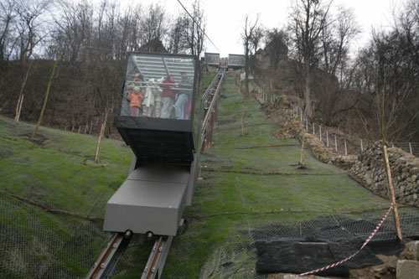
Slika 1 Vzpenjača

žičnice
Žičnice delimo na:
- Nihalne žičnice
- Krožne žičnice

Nihalne žičnice

Nihalne žičnice so se izkazale kot rešitev prometnih problemov na lokacijah, kjer zaradi konfiguracije terena ni bila mogoča gradnja tirnih vzpenjač. Nihalne žičnice so bile grajene le v hribovitih območjih, za potrebe gornikov in smučarjev, kasneje pa so svoje mesto našle tudi v mestih, saj je gradnja, obratovanje in vzdrževanje teh naprav bistveno cenejše kot je to pri tirnih vzpenjačah.

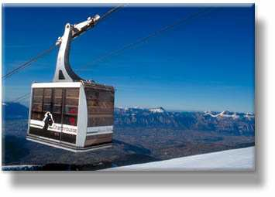
Slika 2 Nihalna žičnica

Krožne žičnice:
so bile razvite predvsem zaradi razloga, ker na smučiščih pogosto ni bilo mogoče s sistemom smučarskih vlečnic zagotoviti primernega prevoza za smučarje. Krožne žičnice, namreč glede na to, da je v veliki meri neodvisna od konfiguracije terena lahko bolj učinkovito prepelje smučarje na želeno mesto. Glede na to, da se vozila za potnike nahajajo nad tlemi, lahko krožne žičnice premaguje tudi globeli, na ta način pa je z eno napravo mogoče nadomestiti več vlečnic.
Izum ločljivo pritrjene prižeme je povzročil nagel razvoj smeri povečanja zmogljivosti žičniških naprav. Ločljivo pritrjenimi prižeme so v prvi fazi omogočile razvoj krožnih žičnic z zaprtimi vozili. Po tem, ko se je ločljivo pritrjena prižema izkazala kot zelo učinkovita rešitev glede povečanja zmogljivosti in povečanega udobja potnikov na krožnih žičnicah z zaprtimi vozili, je s svojo uporabo našla in uveljavila tudi na krožnih žičnicah z odprtimi vozili.
Vzrok za tako stanje je v tem, da ločljivo pritrjena prižema omogoča bistveno večjo hitrost vožnje naprave med obema postajama ter se zato tudi skrajša čas posamezne vožnje na napravi, istočasno pa poveča zmogljivost naprave.
Krožne žičnice delimo na:
- krožno kabinske žičnice,
- sedežnice (neločljivo pritrjenimi prižemami, ločljivo pritrjenimi prižemami).

Krožno kabinske žičnice:
so bile razvite po iznajdbi ločljivo pritrjenih prižem. Sprva so bile kabine namenjene za prevoz le dveh potnikov, pozneje pa se je število potnikov v eni kabini povečalo. Prve krožno kabinske žičnice so imele ločeno nosilno in vlečno vrv. Na postajah so se kabine vklapljale ali izklapljale z vlečne vrvi. Nadaljnji razvoj krožno kabinskih žičnic je pripeljal do združitve funkcij nosilne in vlečne vrvi v enojno transportno vrv. To je pocenilo gradnjo in vzdrževanje naprave. Danes že poznamo tudi kabinske žičnice z dvema transportnima vrvema.

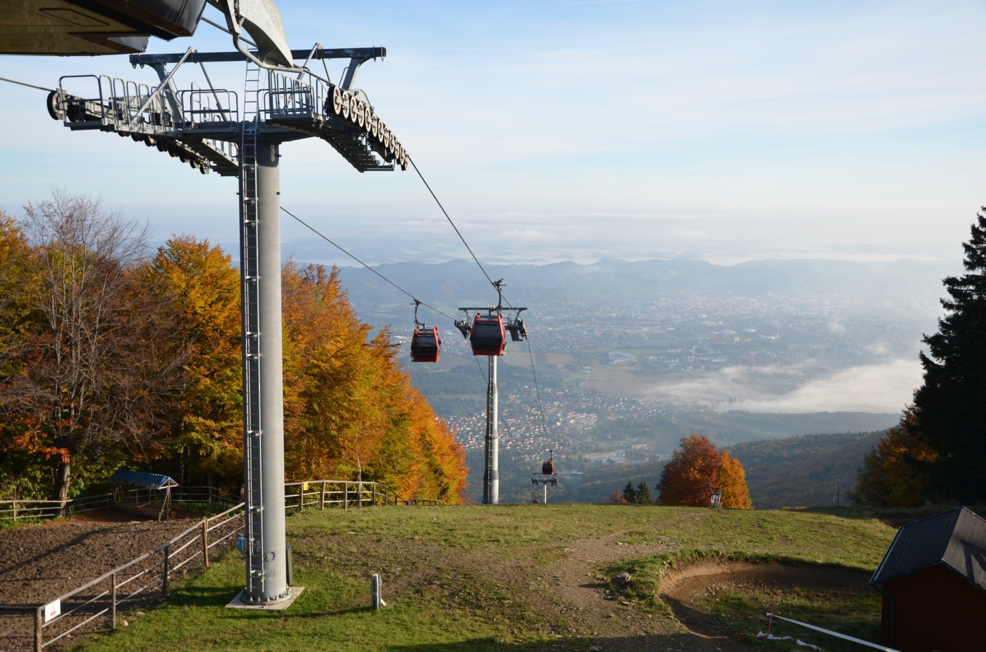
Slika 3 Krožno kabinska žičnica

Sedežnice:
Sedežnice delimo na:
- sedežnice z neločljivo pritrjenimi prižemami,
- sedežnice z ločljivo pritrjenimi prižemami.
Sedežnice z neločljivo pritrjenimi prižemami so naprave, kjer so sedeži s pomočjo prižeme stalno pripeti na transportno vrv in se gibljejo v isto smer. Zmogljivost takih sedežnic je majhna, ker je njihova hitrost omejena (do 2,8 m/s) zaradi zagotavljanja varnega vstopa na napravo, saj mora potnik sesti na sedež, ki potuje z enako hitrostjo kot transportna vrv skozi vstopno mesto.
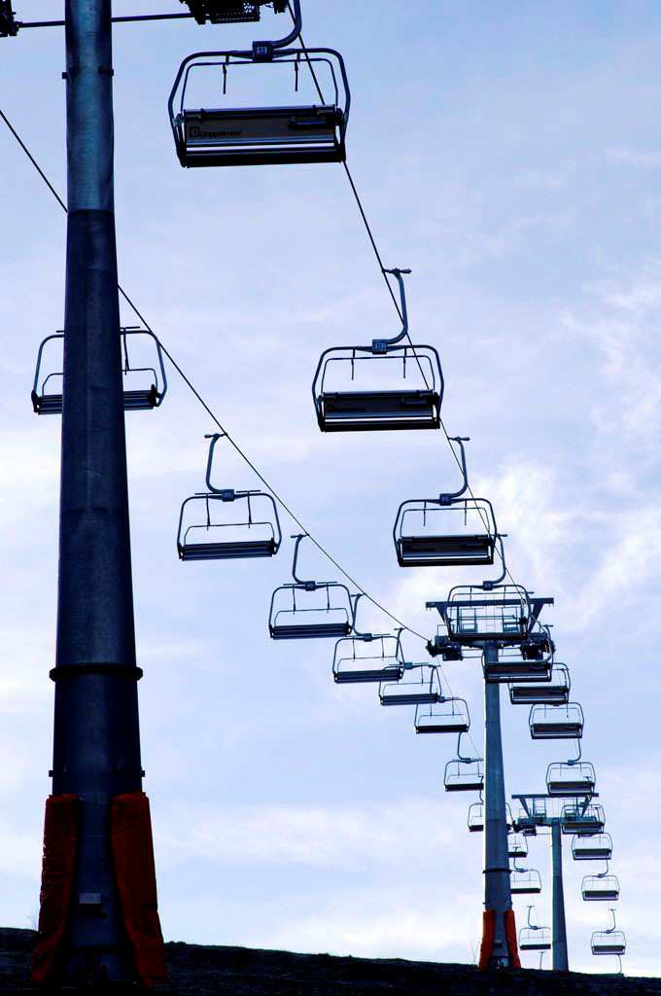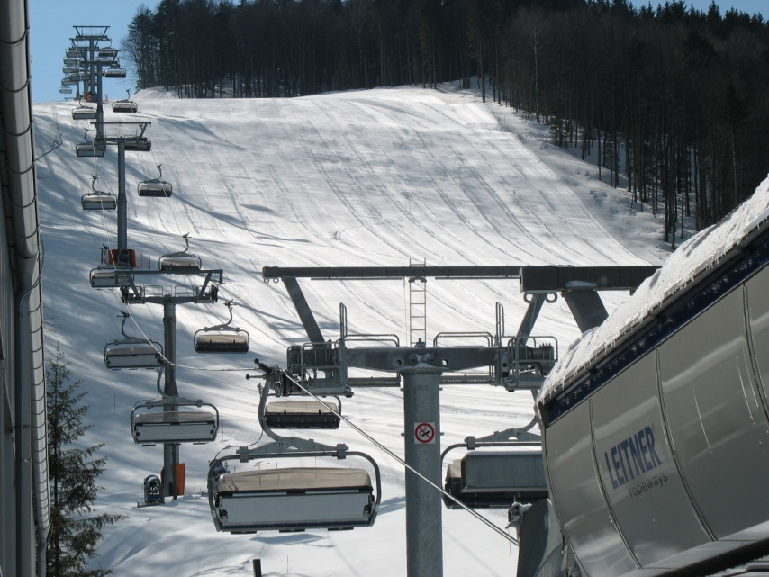
Slika 4 Sedežnica z neločljivo pritrjenimi prižemami Slika 5 Sedežnica z ločljivo pritrjenimi prižemami
Sedežnice z ločljivo pritrjenimi prižemami
Razvoj ločljivo pritrjene prižeme na sedežnicah je omogočil bistveno zmanjšanje hitrosti vozil ob vstopu oz. izstopu potnikov ob tem, da je hitrost transportne vrvi bistveno večja od 2,8 m/s. Na ta način je povečano udobje potnikov, saj potnik sede na sedež, ko ta praktično miruje. Po drugi strani pa je na tak način povečana tudi zmogljivost naprav, saj so dovoljene hitrosti transportnih vrvi za sedežnice z ločljivo pritrjenimi prižemami 7 m/s.

vlečnice:
so naprave, ki s pomočjo transportne vrvi in vlečnih elementov vlečejo smučarje po vlečni poti. Predstavljajo najbolj razširjeno vrsto žičniških naprav. Ločimo vlečnice:
- z visoko vodeno vrvjo,
- z nizko vodeno vrvjo.
Vlečnice z visoko vodeno vrvjo nadalje delimo glede na število potnikov, ki se prevaža s posameznem vlačilom in sicer:
- vlečnice z vlačili za eno osebo,
- vlečnice z vlačilom za dve osebi.

Glede na način, kako je prižema vlačila vlečnice pritrjena na vlečno vrv vlečnice, lahko razdelimo vlečnice na:
- vlečnica z neločljivo pritrjenimi prižemami in
- vlečnice z ločljivo pritrjenimi prižemami.

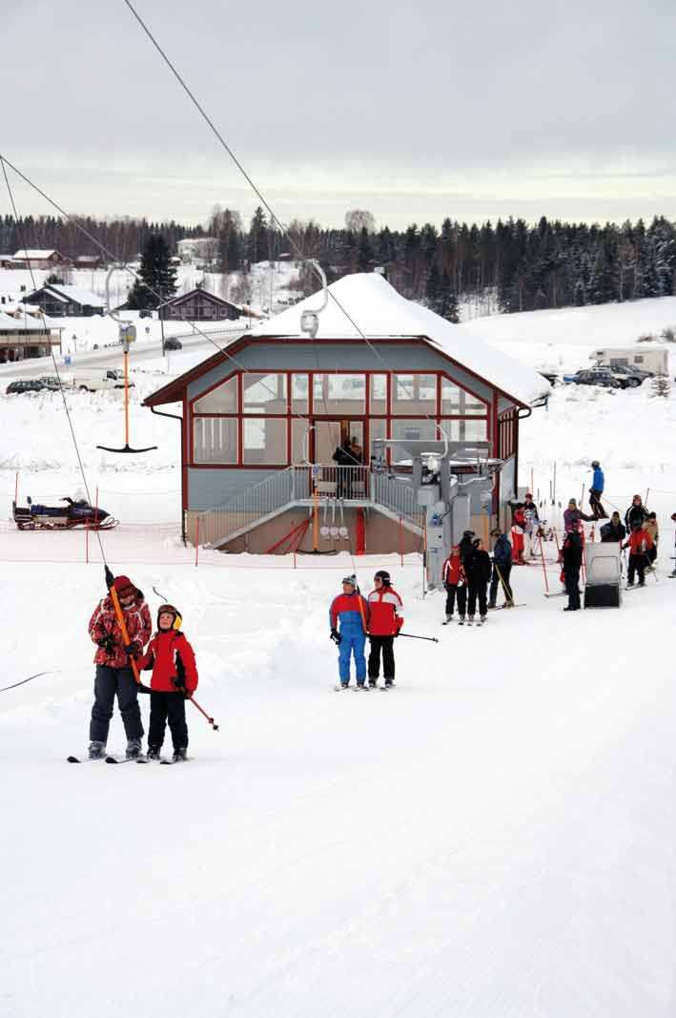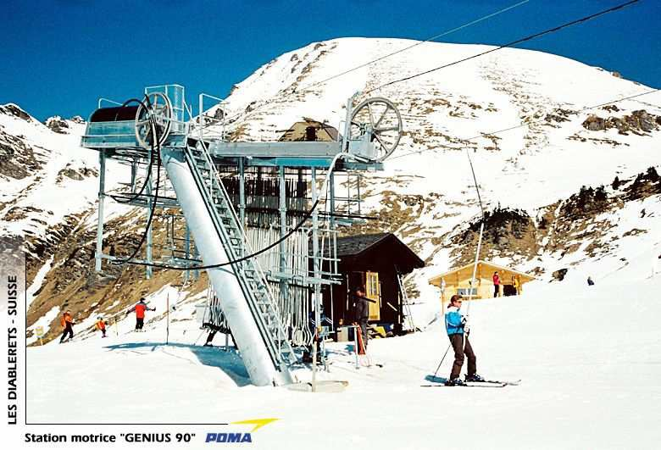
Slika 6 vlečnica z neločljivo pritrjenimi prižemami Slika 7 Vlečnica z ločljivo pritrjenimi prižemami

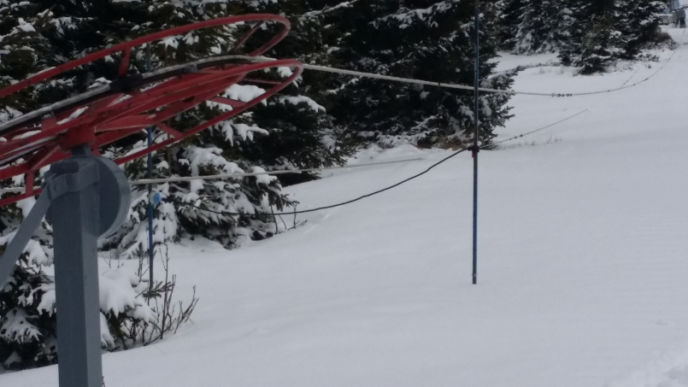
Slika 8 Nizkovrvna vlečnica

sestavni deli krožnih žičnic in vlečnic
Žičniške naprave so sestavljene iz:
- infrastrukturnih elementov in
- podsistemov žičniških naprav.

infrastrukturni elementi
Infrastrukturni elementi na napravi so:
- pogonska in povratna komandna hiša,
- podesti,
- podporni stebri ,
- temelji.

komandna hiša na pogonski in povratni postaji
V komandnih hiškah se navadno nahajajo elektro omare, priročna delavnica in prostor za shranjevanje reševalne opreme (na sedežnicah). Izvedene morajo biti tako, da ima osebje dober pregled na delovanje naprave. Hiške na vlečnicah so navadno lesene ali manjši kontejnerji, na sedežnicah pa so običajno zidani objekti. Nuditi morajo dobro zaščito opremi in osebam na napravi pred vremenskimi vplivi.

podesti
Podeste imamo na vlečnicah za lažje navitje vrvice sidra v boben in tudi zato, da se sidra pretirano ne umažejo. Podesti so največkrat leseni. Narejeni morejo biti tako, da zdržijo večje količine snega in tudi tako, da so varni za smučarje, če se leti nehote zapeljejo nanj. Manjše podeste uporabljamo na sedežnicah v poletnem času na vstopih za lažji vstop ali izstop potnikov. Na sedežnicah morajo biti izvedeni tako, da potnikom ne drsi in da so stabilni.

podporni stebri
So gradbeni elementi na trasi, ki služijo, da nosijo kolesne baterije s pomočjo katerih vodijo vrv. Poznamo različne oblike stebrov in sicer T-oporne stebre in portalne stebre.
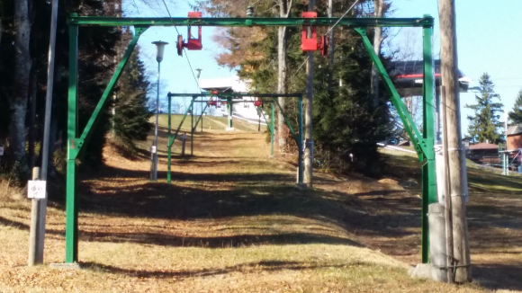
Slika 9 Portalni stebri
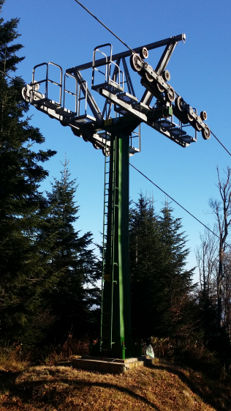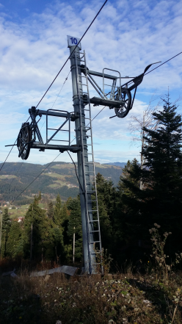
Slika 10 T-oporni stebri

temelji
Temelji za podporne stebre so armirano betonski in so prek sidrnih vijakov povezani s podpornimi stebri. Temelji morajo zagotavljati stabilnost podpornega stebra.

podsistemi žičniških naprav
Žičniške naprave so sestavljene iz naslednjih podsistemov:
- vrvi in vrvne zveze,
- pogoni in zavore,
- strojna oprema,
- vozila,
- elektrotehnične naprave,
- reševalna oprema.

mehanski del

Vrvi in vrvne zveze
Vrvi, ki se uporabljajo pri žičniških napravah so jeklene vrvi, sestavljene iz ene ali več plasti žic ali žičnih pramenov, ki so vijačno navite okoli jedra. Vrvi žičniških naprav imajo poleg tega, da so osnovni nosilni element vozil tudi funkcijo prenosa gibanja od pogonskega agregata do vozil.
Vrvi prevzemajo glede na namen njihove uporabe različne obremenitve. Obremenitvam, ki jih prenaša posamezna vrv, je ustrezno prilagojena tudi zgradba vrvi.
Osnovni element vrvi je pramen, ki ga sestavljajo jedrna žica in okoli njega navitih ena ali več plasti enakih ali različnih žic. Več pramenov navitih okoli mehkega jedra sestavlja gibke pramenaste vrvi. Pramenaste vrvi se uporabljajo zlasti za tiste vrvi, ki se med obratovanjem žičniške naprave premikajo(transportne, vlečne, napenjalne,..). Pramenaste vrvi lahko nadalje razlikujemo glede na smeri pletenja žic pramenov in smer pletenja pramenov okoli jedra vrvi. Če sta smeri navijanja pramenov okoli jedra in žic v pramen enaki, govorimo o istosmerno pletenih pramenastih vrveh, v primeru, ko pa sta te dve smeri pletenja različni govorimo o križno pletenih vrveh. Istosmerno pletene pramenaste vrvi so bolj upogljive (mehke) in jih zato uporabljamo za transportne in vlečne vrvi, križno pletene vrvi pa so praviloma manj upogljive (trde), in jih uporabljamo za napenjalne vrvi.
Poznamo še špiralne vrvi in špiralne pramenaste vrvi.
Transportne, vlečne in napenjalne vrvi morajo biti izdelane tako, da se na koncih ne razpletajo. Jedra vrvi so lahko iz naravnih ali umetnih materialov in tako grajena, da je zagotovljena zadostna prečna stabilnost vrvi in da med prameni ne nastajajo prekomerni specifični pritiski.
Vrvi se spletejo v neskončno zanko z vrvnimi spleti. Dolžina spleta in dolžina koncev vrvi naj bo vsaj:
 | Dolžina spleta | Konci vrvi
Varnostni faktor ≤ 15 | 1200 x d | >60 x d
Varnostni faktor med 15 in 20 | 1500 x d | >10 x d

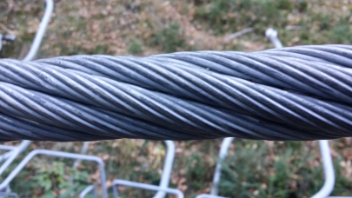
Slika 11 Vrv

Pogoni in zavore
Pogon sestavljajo:
- motor z ustrezno energetsko oskrbo,
- prenosi moči,
- zavore,
- reduktor,
- pogonsko kolo.
Vlečnice imajo samo glavni pogon, žičnice pa imajo vsaj dva energetsko neodvisna pogona (glavni in zasilni). Nekatere žičnice imajo tudi pomožni pogon.
Glavni pogon je pogon, ki zagotavlja normalno obratovanje. Pomožni pogon (rezervni) je pogon kateri omogoča obratovanje namesto glavnega pogona. Ima zmanjšano vlečno zmogljivost, vsekakor pa enako varnost, kot pri normalnem obratovanju. Zasilni pogon je pogon, kateri služi za vračanje vozil v postajo pri izgubi ostalih pogonov.

Motorji
Na žičniških napravah uporabljamo naslednje motorje:
- elektro motorji,
- motorje z notranjim izgorevanjem.
Elektro motorji
Asinhronski motor
Pri trifaznih motorjih je vrtilna hitrost motorja odvisna od napetosti, števila polovih parov in frekvence. Ker se motor v motornem področju obratovanja z nižjo vrtilno hitrostjo kot je sinhronska vrtilna hitrost. Zato pravimo, da se vrti asinhrono in zato se motorji imenujejo asinhronski motorji.
Asinhronske motorje delimo na:
- asinhronski z drsnimi obroči,
- asinhronski motorji s kratkostično kletko.
Asinhronski motor s kratkostično kletko
ima zelo enostavno konstrukcijsko izvedbo in dobro obratovalno zanesljivost. Ne vsebuje komutatorjev, drsnih obročev in ščetk. Mehek zagon in spreminjanje hitrosti dosežemo s frekvenčnimi pretvorniki, mehke zagone pa s zagonom zvezda-trikot in močnostnimi elektronskimi vezji. V žičničarstvu uporabljamo asinhronski motor s kratkostično kletko na vseh žičniških napravah za glavni pogon.
Asinhronski motor z drsnimi obroči
V izvedbi z drsnimi obroči asinhronski motor izgubi prednost enostavne konstrukcije in obratovalne zanesljivosti. Poleg tega je dražji in zahtevnejši za vzdrževanje. Mehki zagon dosežemo z rotorskimi upori, ki so preko ščetk in drsnih obročev povezani z rotorjem motorja. Asinhronski motor z drsnimi obroči se v žičničarstvu največ uporablja za pogon vlečnic,ki ne rabijo regulacijo hitrosti naprave.
Enosmerni motorji
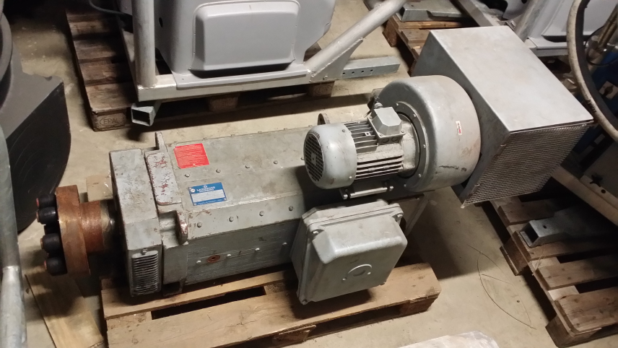
Slika 12 Enosmerni motor
Električni pogon deluje s pomočjo tyristorskega mosta, katerega krmili. Enosmerni motorji so namenjeni posebej za glavne pogone žičnic, ker omogočajo zvezen zagon in delovanje pri različnih hitrostih.
Motorji z notranjim izgorevanjem
Motorji z notranjim izgorevanjem se uporabljajo predvsem za pomožne ali zasilne pogone. Za glavne pogone se uporabljajo samo v primeru, da ni možna priključitev na električno omrežje.

Prenos moči
V motorju proizveden vrtilni moment se prenese do reduktorja (pri zasilnih pogonih lahko tudi do menjalnika) preko sklopke, jermenskega pogona ali s pomočjo hidrostatičnega pogona.

Sklopka
Poznamo:
- elastično sklopko,
- torno sklopko,
- hidrodinamično sklopko,
- kardanski zglob.
Elastična sklopka
Elastične sklopke, prenašajo vrtilni moment preko elastičnih dušilnih elementov ali elastičnih elementov, ki nihanje ne dušijo. Elastični dušilni elementi so iz gume, umetnih snovi ali usnja. V odvisnosti od velikosti prenašanja momentov, izravnavanja vzdolžnih premikov, prečnih premikov, kotnih premikov in zasukov gredi izberemo ustrezno elastično sponko.
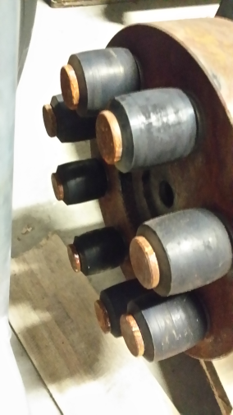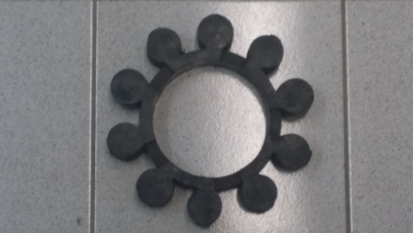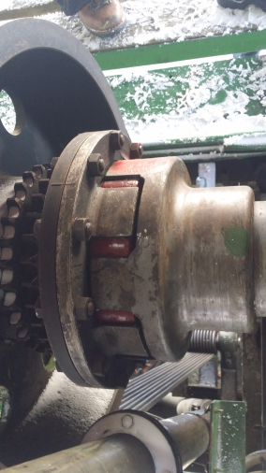
Slika 13 Elastična sponka
Torna sklopka
Torne sklopke prenašajo vrtilni moment iz gonilne na gnano gred s silo trenja, ki jo dosežemo z dovolj veliko normalno pritisno silo na obe torni površini sklopke. Če ravnamo s torno sklopko z občutkom, lahko dosežemo skoraj mirno speljevanje. Pri žičnih sistemih uporabljamo predvsem torne sklopke z elektromagnetnim vklapljanjem.
Hidrodinamična sklopka
Hidrodinamično sklopko imenujemo turbo sklopka. Sestavljena je iz črpalke, ki je pritrjena na gonilno gred in turbine, ki je pritrjena na gnano gred. Vrtilni moment se prenaša iz gonilnega na gnani del tako, da črpalka potiska olje neposredno v turbino, le-ta pa ga ponovno vrača črpalki. V črpalki se olje pospešuje, v turbini pa zavira, razlika v energiji je delo turbine na gnani gredi. Tekočinski tok v sklopki nastane le, če je tlak v črpalki različen od tlaka v turbini. To pomeni, da je število vrtljajev v črpalki in turbini različno. Pri sinhronskem toku obeh delov sklopke se vrtilni moment ne more prenašati.
Kardanski zglob
Kardanski zglob je gredna vez, namenjena izravnavi premikov gredi pod večjimi koti (običajno do 15⁰). Sestavljata ga dve viličasto oblikovani pesti iz litega železa, ki sta z moznikom ali kakšno drugo zvezo gredi in pesta pritrjeni vsaka na svojo gred. Pesti sta z drsnimi in kotalnimi ležaji vležajeni v veznem kardanskem obroču, kar omogoča kotni premik v poljubni smeri.
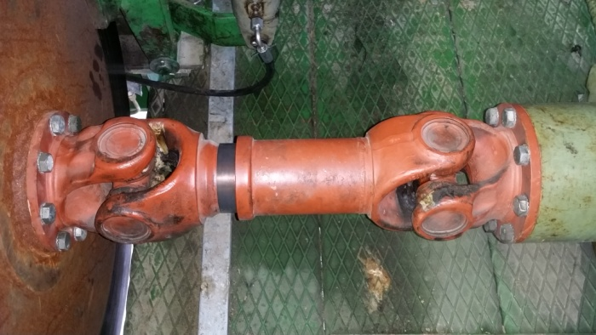
Slika 14 Kardanski zglob
Jermenski pogon
Jermenski pogon predstavlja enostavno in zanesljivo povezavo med motorjem in menjalnikom in ima poleg tega še prednost, da lahko z izbiro jermenskih kolutov spreminjamo predstavno razmerje (pogonski reduktor). Po navadi je motor pritrjen na podstavek ali na napenjalni drsnik in lahko z napenjalnim vijakom napenjamo jermen. Če jermeni niso zadosti napeti, zdrsijo pri speljevanju s polnim bremenom in dajejo močan cvileč zvok. Posebno pri klinastih jermenih je nevarnost, da se močno segrejejo in uničijo.
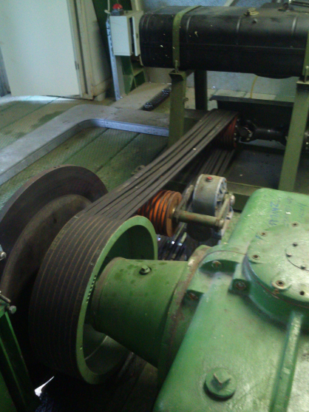
Slika 15 Jermenski pogon
Hidrostatični pogon
Pri hidrostatičnih pogonih se krožno pretakajoča se tekočina uporablja za prenos tlačne energije med primarno enoto (črpalko) in sekundarno enoto (hidromotorjem). Tlačna energija se pretvori v vrtilni moment in vrtenje preko hidromotorja. Vrtilni frekvenci lahko spremenimo smer, ne da bi prekinili tok moči in ne da bi povzročili zaradi tega kakšen sunek. Prednosti hidrostatičnega pogona so še posebej izrazite, kadar sta motor in črpalka prostorsko ločena eden od drugega. Cevi med črpalko in motorjem so lahko poljubno speljane. Na črpalko lahko priključimo več motorjev, ki so različno močni in lahko krmilimo vsakega posebej.
Hidrostatični pogon je še posebej primeren za pogone, kjer je potreba po zelo širokem območju hitrosti in vrtilnih momentov kot so žičnice in podobno.

Zavore
Zavore imajo nalogo, da pri odklopu žičniške naprave varno zaustavijo napravo oziramo preprečijo nehotene premike žičniške naprave.
Zavore so v večini primerov narejene kot kolutne (diskaste) ali kot čeljustne zavore. Zavorne čeljusti delujejo na zavorni kolut ali boben, ki je trdno povezan z motorno gredjo, predležno gredjo, vhodno gredjo ali s samim vrvnim kolutom.
Zavorno silo zagotovimo s vzmetjo ali z utežjo, ki preko zavorne obloge deluje na kolut.
Na žičniških napravah poznamo pogonske zavore, ki so nameščene med motorjem in reduktorjem in varnostne zavore, ki je nameščena tako, da deluje direktno na pogonsko kolo.
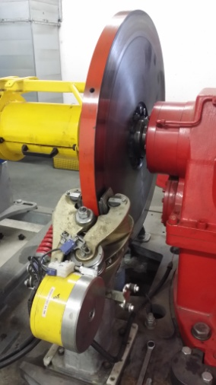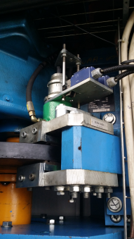
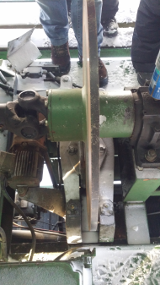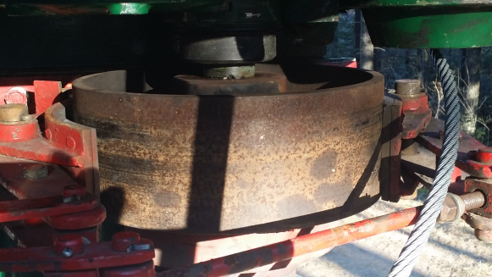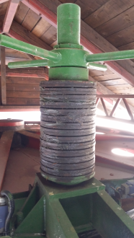
Slika 17 Vzmet, zavorni kolut, delovna zavora

Reduktor
Pri žičniških napravah se uporabljajo reduktorji, ki reducirajo število vrtljajev hitro vrtečega motorja na počasi vrteči pogonski kolut.
Reduktor se sestoji iz ohišja, ležajev in parov zobnikov, vhodne gredi in izhodne gredi.
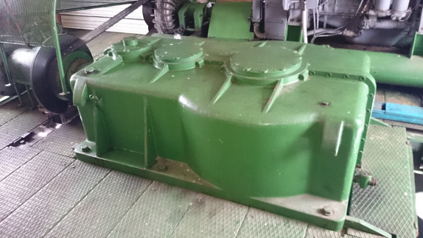
Slika 16 Reduktor

Pogonsko kolo
Pogonski kolut je sestavljen iz:
- pesta,
- prečke,
- venca.
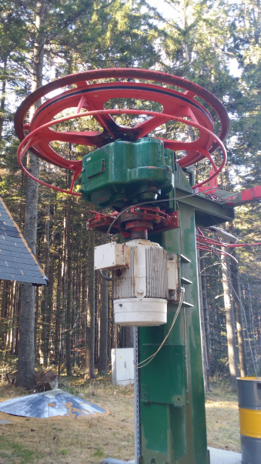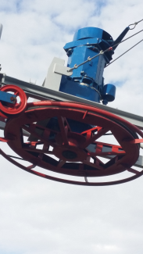
Slika 18 Pogonski koluti

Strojna oprema
Pod strojno opremo štejemo:
- pogonska postaja,
- elementi vodenja vrvi,
- povratna postaja,
- napenjalni sistem,
- vstopni trak,
- garaža.

Pogonska postaja
Pogonska postaja se sestoji iz:
- temeljev (infrastruktura),
- nosilne konstrukcije,
- glavnega pogona,
- pomožnega pogona (žičnice),
- zasilnega pogona (žičnice),
- delavne in glavne(žičnice) zavore
- pogonskega kolesa.
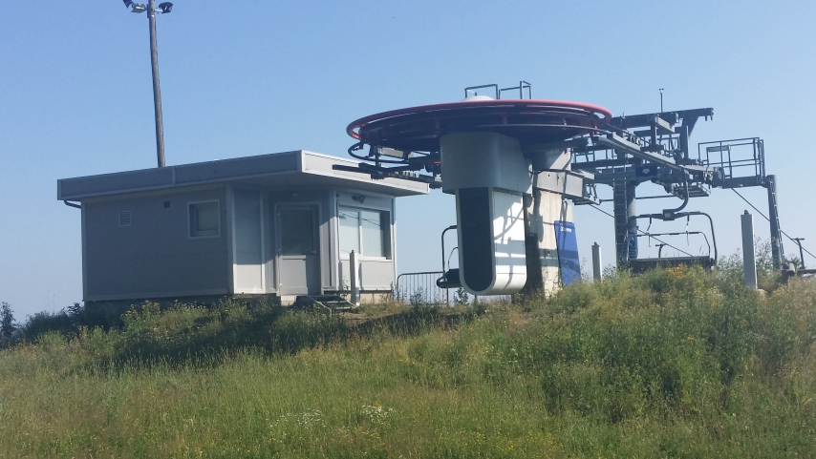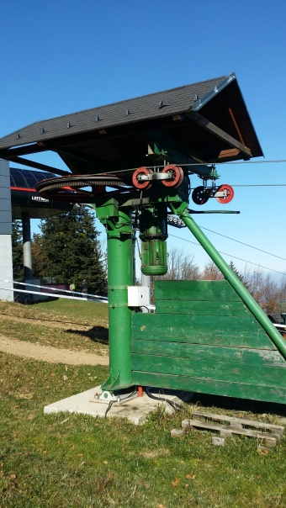
Slika 19 Pogonska postaja

Elementi vodenja vrvi
Za vodenje vrvi uporabljamo kolesne baterije in tudi posamezna kolesa. Kolesna baterija je sestavljena iz:
- telesa pesta,
- stranskih pasnic,
- gumijastega vložka,
- ležajev.
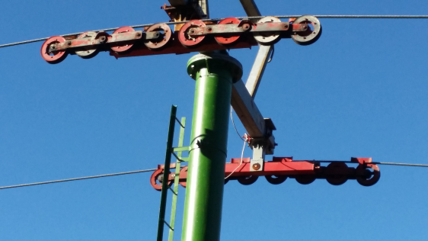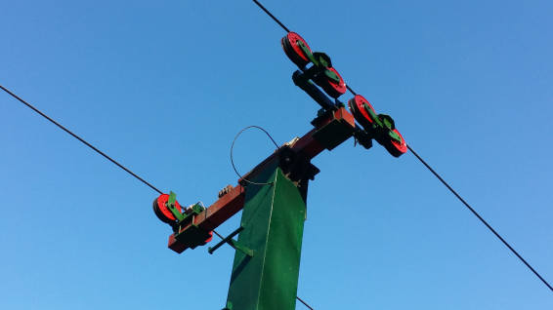
Slika 20 Kolesne baterije

Povratna postaja
Povratna postaja je sestavljena iz:
- temelja (infrastruktura),
- nosilne konstrukcije,
- povratnega kolesa.
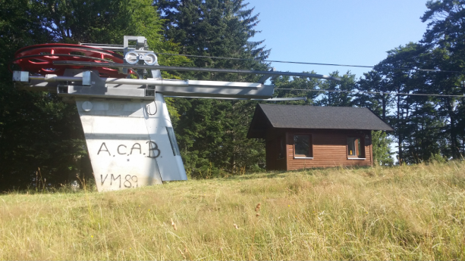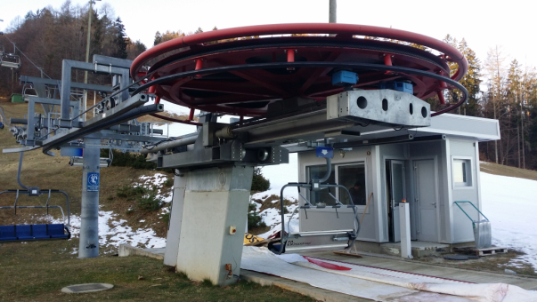
Slika 21 Povratna postaja

Napenjalni sistem
Napenjalni sistem uporabljamo zato, da povzročamo v transportni vrvi točno določeno napetost. Ta mora ostati enaka ne glede na spremembo obremenitve naprave, temperaturnih sprememb,..
Stalno napetost dosežemo z:
- z utežjo,
- z hidravličnim napenjanjem.
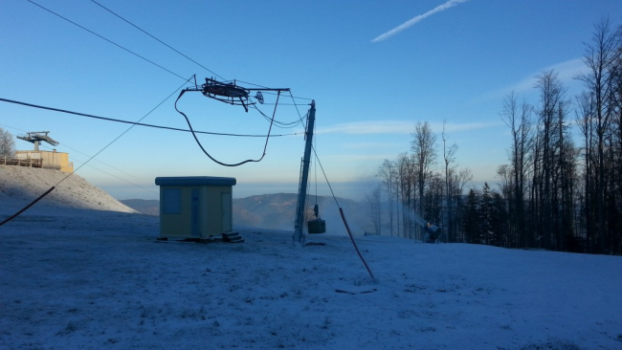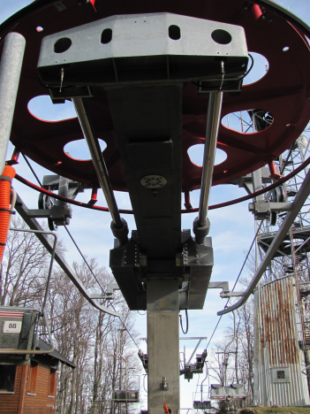
Slika 22 Napenjalni sistem

Napenjanje z utežjo
Napenjalni sistem z utežjo vsebuje naslednje elemente:
- utež (navadno betonska ali iz železnih palic),
- napenjalno vrv
- napenjalni voziček
Hidravlično napenjanje
Novejše izvedbe žičniških naprav navadno uporabljajo hidravlično napenjanje, ker je gradbeni del bolj enostaven. Hidravlična naprava lahko im enega ali dva cilindra v katerih je konstanten oljni pritisk, katerega drži ustrezna oljna črpalka.

Vstopni trak
Vstopni trak uporabljamo na sedežnicah zato, da zmanjšamo hitrostno razliko med smučarjem in sedežem. Maksimalna hitrost traku je lahko 1 m/s.
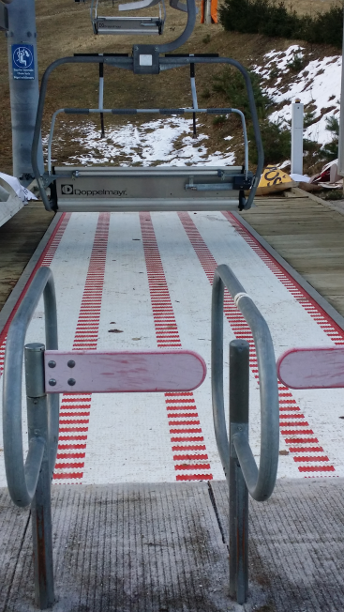
Slika 23 Vstopni trak

Garaža
Garaža se uporablja za garažiranje vozil pri krožnih žičnicah z ločljivo pritrjenimi prižemami.
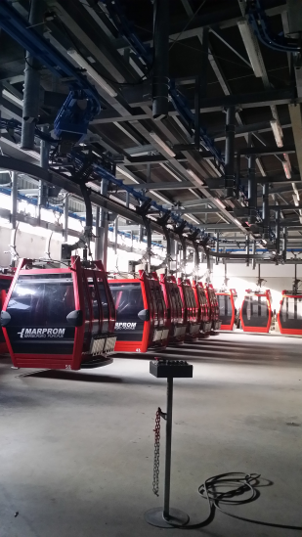
Slika 24 Garaža KKŽ

Vozila
Vozila so sestavljena iz:
- kabin, sedežev ali vlečnih naprav,
- nosilnih sklopov,
- prižemk.

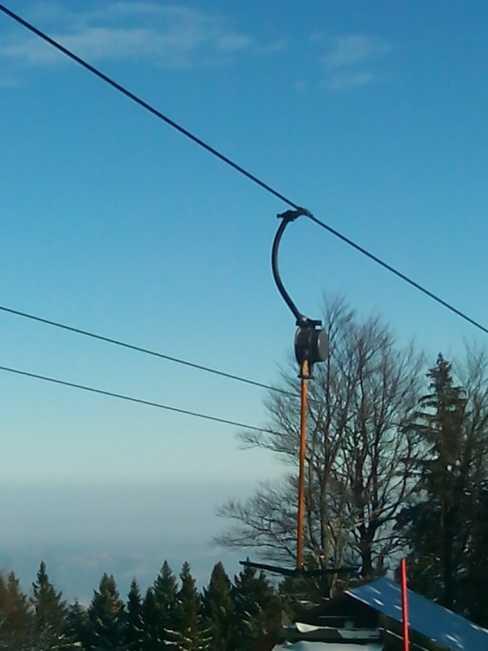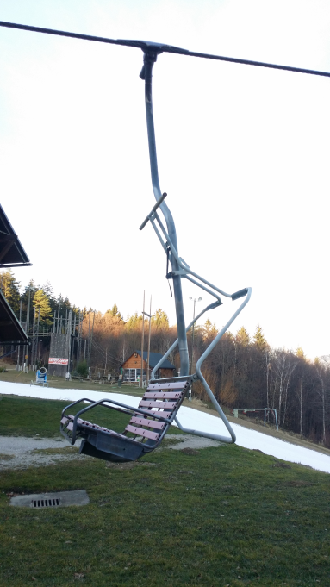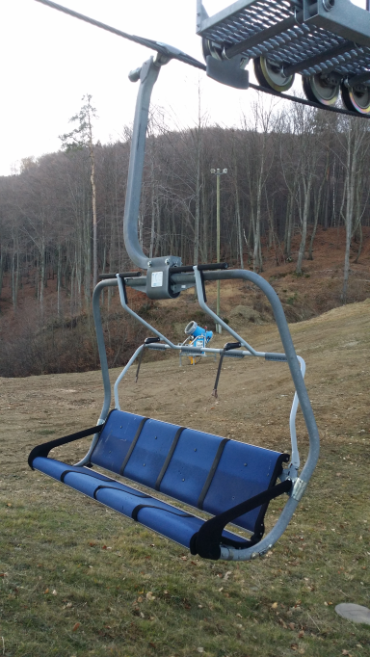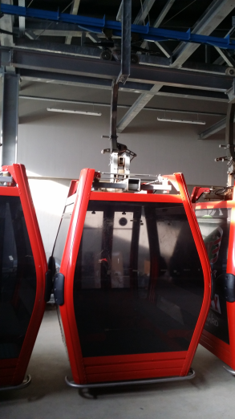
Slika 25 Vozila
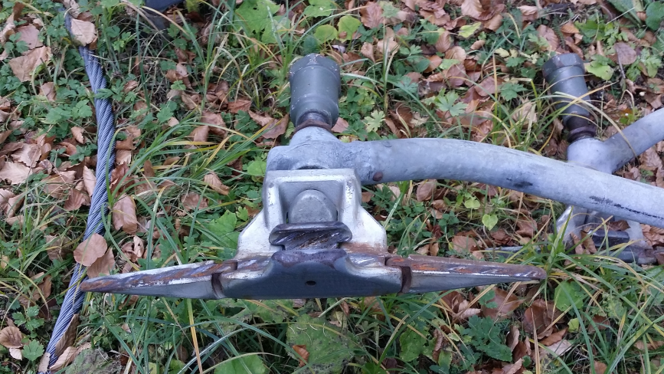
Slika 25.1 Prižemka

elektro del

opis elektrotehniške opreme žičniških naprav
Elektro oprema žičniških naprav vsebuje naslednje elemente:
- elektromotor,
- močnostne elektro omare, krmilne omare, pulti,
- zagonski upori,
- tipala, stikala, mejna stikala,…
- taho-generatorji, impulzni dajalnik,
- vetromerne naprave,
- odvorne naprave,
- strelovodna napeljava

Elektromotor
Obdelano v poglavju 2.3.2.1.

Omare in pulti

Vlečnica
Na vlečnicah so navadno samo pulti in posamezne omarice za linije.
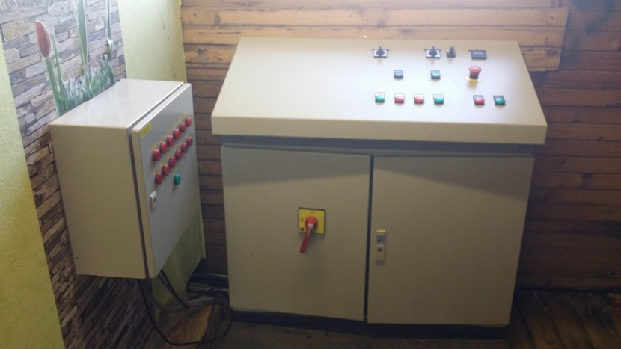
Slika 26 Električne omare na vlečnici

Krožna žičnica
Elektro omare so na krožni žičnici neprimerno bolj bogato zastopane in so:
- razvodne omare,
- močnostne omare s Tyristorskim mostom ali frekvenčnim regulatorjem,
- napajalne omare,
- krmilne omare,
- krmilni pulti,
- zunanje omarice in stebrički.

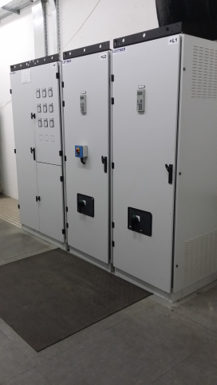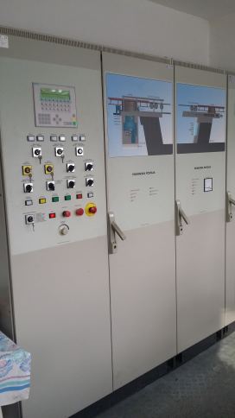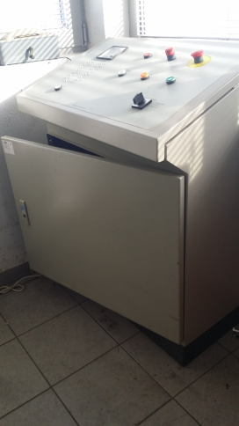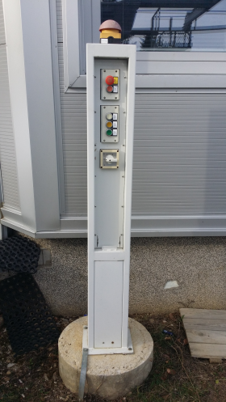
Slika 27 Električne omare na sedežnici

Zagonski upori
Zagonske upore na žičniških napravah uporabljamo za zagon vlečnic s asinhronskim motorjem. To so navadno stare naprave kjer ne potrebujemo nastavitve različnih hitrosti.
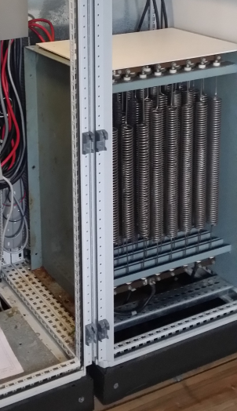
Slika 28 Zagonski upori

Tyristorski mosti, frekvenčni regulatorji
Za zagon sedežnic in njihovo regulacijo hitrosti uporabljamo Tyristorske moste ali v novejšem času frekvenčne regulatorje, ki jih uporabljamo tudi na vlečnicah.
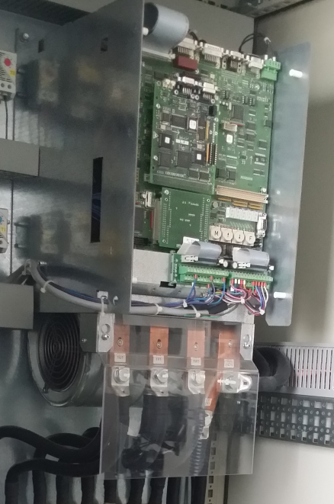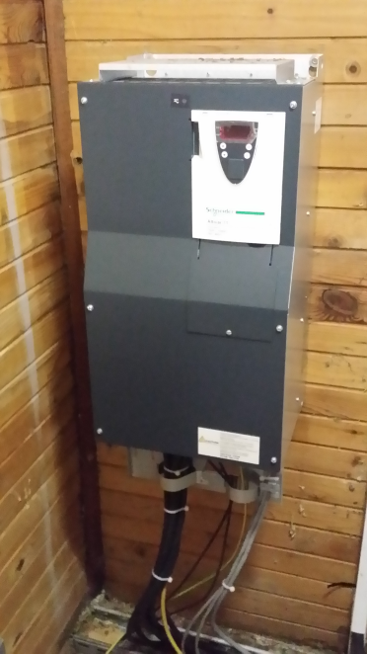
Slika 29 Tyristorski most, frekvenčni regulator

Tipke, stikala, mejna stikala,…
Tipke stikala in mejna stikala uporabljamo za to , da s žičnico upravljamo in kontroliramo njeno delovanje.
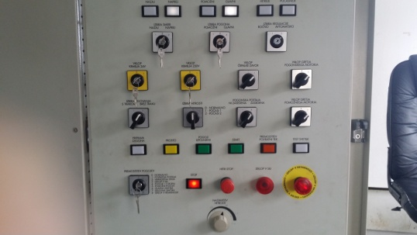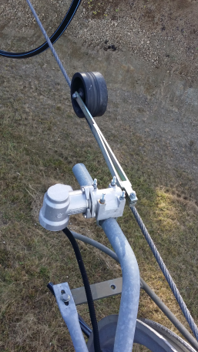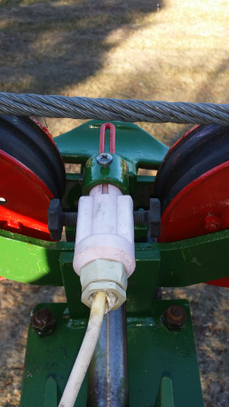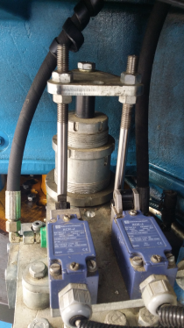
Slika 30 Tipala, stikala, mejna stikala

Taho-generatorji, impulzni dajalniki
Taho generatorje in impulzne dajalnike uporabljamo za merjenje hitrosti naprave na elektro motorju in dejanske hitrosti vrvi žičnice.

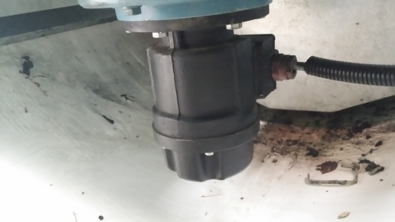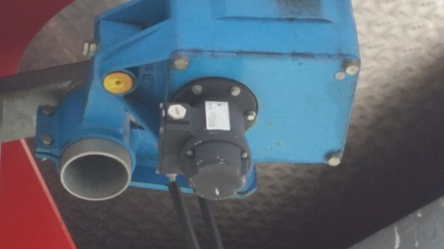
Slika 31 Taho generator

Vetromerne naprave
Vetromere naprave uporabljamo za merjenje hitrosti in smeri vetra. Dovoljeni maksimalni veter na žičnicah določi proizvajalec. Na naših napravah je maksimalno lahko 18 m/s.

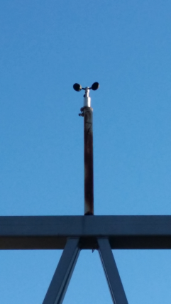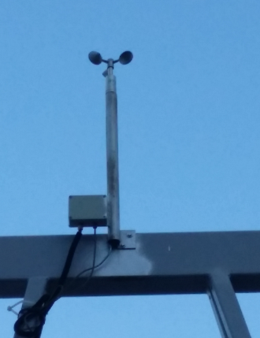
Slika 32 Vetrna naprava

Odvorne naprave
Odvorne naprave na žičnicah uporabljamo, da odvrejo zavoro (premagajo silo vzmeti ali uteži). Odvorne naprave so lahko elektromagnetne, hidravlične ali pnevmatske.
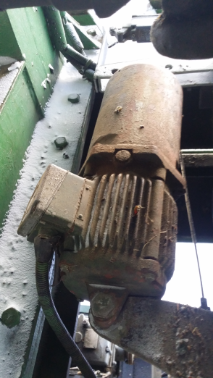
Slika 33 Odvorna naprava

Strelovodna napeljava
Postaje in vmesne postaje morajo biti opremljene z zaščito pred strelo. Vsi večji kovinski deli morajo biti povezani z ozemljitvenim sistemom. Vsi stebri morajo biti ozemljeni. V času nedelovanja naprave morajo biti vsaj v postajah ozemljene vrvi.
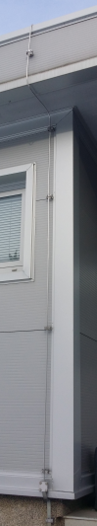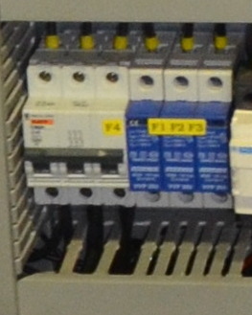
Slika 35 Strelovodna naprava Slika 35.1 prenapetostni odvodniki

krmiljenje in regulacija žičniške naprave
Krožne žičnice krmilimo in reguliramo:
- s pomočjo frekvenčnega regulatorja ali tyristorkega mosta, ki že imata svoj računalniški procesor vgrajen,
- glavnega računalniškega procesorja,
- stikal, tipal končnih stikal,…..

krmiljenje zavore
Na krožnih žičnicah imamo obratovalno in varnostno zavoro. S tipko priprava dvignemo varnostno (glavno)zavoro. Ko je zavora dvignjena mora mejno stikalo dvig varnostne zavore to potrditi. Ko zaženemo žičnico se dvigne obratovalna zavora. Tudi ta dvig mora potrditi mejno stikalo dvig obratovalne zavore. Če tega dviga stikalo ne potrdi, se žičnica ustavi.
Zavorne obloge kontroliramo z mejnim stikalom za obrabo zavore, in vizualna pred obratovanjem. Če so zavorne obloge preveč obrabljene ne moremo zagnati žičnice.

varnostna linija
Na vsakem stebru je izklopno stikalo katero izklopi v primeru izpada vrvi. Varnostna linija izklopi tudi v primeru stika z zemljo ali kratkega stika.
Slika 36 Varnostna stikala na varnostni liniji

krmiljenje in kontrola napenjalnega hidravličnega sistema
Hidravlični napenjalni sistem mora vzdrževati stalno napetost vrvi. To dosežemo tako, da vzdržujemo konstanten pritisk v hidravličnem sistemu in nadzorujemo silo v batu cilindra. Napetost se krmili v območji nazivne sile napenjanja +/-5 %.

sinhronizacija
Sinhronizacija vozil v postaji krožne žičnice je namenjena temu, da so vozila v postajah vedno v isti razdalji, in da vstopajo na traso z enakimi presledki

ustavitev na žičniških napravah
Na krožnih žičnicah poznamo naslednje ustavitve:
- električna ustavitev,
- ustavitev v sili,
- ustavitev v nevarnosti.
Pri vseh zaustavitvah mora biti pojemek med 0,5 m/s² in 1,2 m/s².

Električna ustavitev
Električno ustavitev je komanda s tipkami STOP in HITRI STOP. Razlika med njima je samo v času zaustavitve.. Hitri stop se uporablja za normalno zaustavitev naprave.
Ustavitev poteka tako, da elektromotor zavira in pri minimalni hitrosti zavre obratovalna (pogonska, delovna) zavora.

Ustavitev v sili
Ustavitev v sili sprožimo s tipko USTAVITEV V SILI in z določenimi sistemskimi zaščitami.
Ustavitev v sili poteka takole, da najprej izklopimo elektromotor in zaviramo z obratovalno (pogonsko, delovno) zavoro.

Ustavitev v nevarnosti
Ustavitev v nevarnosti sprožimo s tipko USTAVITEV V NEVARNOSTI in z določenimi sistemskimi zaščitami.
Ustavitev v nevarnosti poteka takole, da najprej izklopimo elektromotor in zaviramo z varnostno (glavno) zavoro.

sistemske zaščite na krožnih žičnicah in vlečnicah

Vlečnice

Sunkovni rele
Morebitni sunek na napravi (vpetje sedeža, padec drevesa,..) kontroliramo z zaščito katera meri spremembo momenta (el. toka) po času – dM/dt (dI/dt). Napravo ustavimo s ustavitvijo v sili.

Preobremenitev naprave
Kontrolirati je potrebno navor (moment). Če ta prekorači vrednost potrebno za delovanje z najbolj neugodno obtežitvijo za 20% mora naprava izklopiti.

Prekoračitev hitrosti
Če naprav pri normalnem obratovanju prekorači nazivno hitrost za 10% mora priti do zaustavitve v sili.

Nehoteno gibanje nazaj
Gibanje nazaj mora na vlečnici preprečiti račna, ali zavora

SEDEŽNICE Z LOČLJIVO PRITRJENIMI PRIŽEMAMI

Sunkovni rele
Morebitni sunek na napravi (vpetje sedeža, padec drevesa,..) kontroliramo z zaščito katera meri spremembo momenta (el. toka) po času – dM/dt (dI/dt). Napravo ustavimo s ustavitvijo v sili.

Preobremenitev naprave
Kontrolirati je potrebno navor (moment). Če ta prekorači vrednost potrebno za delovanje z najbolj neugodno obtežitvijo za 20% mora naprava izklopiti.

Prekoračitev hitrosti
Če naprava pri normalnem obratovanju prekorači nazivno hitrost za 10% mora priti do zaustavitve v sili, če pa naprava prekorači nazivno hitrost za 15% pa mora priti do zaustavitve v nevarnosti. Pri nekaterih napravah je prigrajeno še centrifugalno stikalo, kar pomeni, da pri prekoračitvi 20% pride do ustavitve v nevarnosti in fizične izpustitve hidravličnega olja iz glavne zavore.

Sotek
Na vseh žičnicah kontroliramo hitrost motorja in hitrost naprave (vrvi). Če pride do napake pri nastavljenem razmerju med njima se naprava zaustavi z ustavitvijo v nevarnosti.

Nehoteni premik naprave
Če pride do nehotenega premika žičnice, ko je le ta v pripravljenosti za zagon (varnostna zavora dvignjena), mora priti takoj do ustavitve v nevarnosti.

Nehoteno gibanje nazaj
Če pride do gibanja žičnice nazaj, ko je izbrana smer vožnje naprej, mora priti takoj do ustavitve v nevarnosti.

Nadzor zaviranja
Če pri ustavitvi v sili pride do predolgega zaviranja obratovalne zavore, se takoj sproži ustavite v nevarnosti in obratno, če pri ustavitvi v nevarnosti, varnostna zavora predolgo zavira, pride do ustavitve v sili. Kontroliramo tudi električno ustavitev.

Nadzor vozil v postaji
Pri žičnicah z ločljivo pritrjenimi prižemami moramo kontrolirati položaj vozil v postaji. Če vozila niso v predpisani razdalji med seboj se žičnica ustavi.

Kontrola pritrditve prižeme na vrv
Pri žičnicah z ločljivo pritrjenimi prižemami moramo kontrolirati priklop in položaj vozila na vrv. To kontroliramo z merjenjem sile vzmeti in s končnimi stikali, s katerimi kontroliramo položaj vrvi in prižeme. V primeru nepravilnega položaja pride do izklopa žičnice.

krožne žičnice z ločljivo pritrjenimi prižemami

Sunkovni rele
Morebitni sunek na napravi (vpetje sedeža, padec drevesa,..) kontroliramo z zaščito katera meri spremembo momenta (el. toka) po času – dM/dt (dI/dt). Napravo ustavimo s ustavitvijo v sili.

Preobremenitev naprave
Kontrolirati je potrebno navor (moment). Če ta prekorači vrednost potrebno za delovanje z najbolj neugodno obtežitvijo za 20% mora naprava izklopiti.

Prekoračitev hitrosti
Če naprava pri normalnem obratovanju prekorači nazivno hitrost za 10% mora priti do zaustavitve v sili, če pa naprava prekorači nazivno hitrost za 15% pa mora priti do zaustavitve v nevarnosti. Pri nekaterih napravah je prigrajeno še centrifugalno stikalo, kar pomeni, da pri prekoračitvi 20% pride do ustavitve v nevarnosti, in fizične izpustitve hidravličnega olja iz glavne zavore.

Sotek
Na vseh žičnicah kontroliramo hitrost motorja in hitrost naprave (vrvi). Če pride do napake pri nastavljenem razmerju med njima se naprava zaustavi z ustavitvijo v nevarnosti.

Nehoteni premik naprave
Če pride do nehotenega premika žičnice, ko je le ta v pripravljenosti za zagon (varnostna zavora dvignjena), mora priti takoj do ustavitve v nevarnosti.

Nehoteno gibanje nazaj
Če pride do gibanja žičnice nazaj, ko je izbrana smer vožnje naprej, mora priti takoj do ustavitve v nevarnosti.

Nadzor zaviranja
Če pri ustavitvi v sili pride do predolgega zaviranja obratovalne zavore, se takoj sproži izklop v nevarnosti in obratno, če pri ustavitvi v nevarnosti, varnostna zavora predolgo zavira, pride do ustavitve v sili. Kontroliramo tudi električno ustavitev.

Nadzor vozil v postaji
Pri žičnicah z ločljivo pritrjenimi prižemami moramo kontrolirati položaj vozil v postaji. Če vozila niso v predpisani razdalji med seboj se žičnica ustavi.

Kontrola pritrditve prižeme na vrv
Pri žičnicah z ločljivo pritrjenimi prižemami moramo kontrolirati priklop vozila na vrv. To kontroliramo z merjenjem sile vzmeti in s končnimi stikali, s katerimi kontroliramo položaj vrvi in prižeme. V primeru nepravilnega položaja pride do izklopa žičnice.

Reševalna oprema
Z reševanjem se hočemo izogniti naslednjim posledicam:
- dolgotrajnemu izpostavljanju potnikov vremenskim vplivom kot so veter, mraz,..
- dolgotrajnemu mirovanju (otrplost),
- paniki med potniki,
- ostalim zdravstvenim zapletom potnikov (infarkt,…).
VO mora napisati načrt reševanja s katerim preprečimo
- nesposobnost, neprimernost, nepazljivost ali odpoved osebja za reševanje,
- pomanjkljiva ali nezadostna organizacija reševanja,
- neprilagojena, nezadostna ali nepravilno uporabljena oprema,
- nespametno obnašanje potnikov.
Reševanje mora biti organizirano tako, da čas reševanja ne presega 3,5 ure. Šteje se čas od zaustavitve naprave do prihoda zadnjega reševanega potnika na varno mesto.

ZAKONSKE OSNOVE
Žičnice obratuje skladno z naslednjo zakonsko regulativo:
- Uredba (EU) 2016/424 evropskega parlamenta in sveta (Ur. l. RS, št. 33/2016)
- Zakon o žičniških napravah za prevoz oseb (Ur. l. RS, št. 126/03,56 in 33/14).
- Pravilnik o žičniških napravah za prevoz oseb (Ur.l. RS, št. 36/05, 106/05, 57/07,87/11).
- Pravilnik o tehničnih pregledih žičniških naprav (Ur .l. RS, št. 63/11, 63/12, 59/13,72/14).
- Pravilnik o strokovnem usposabljanju osebja za obratovanje žičniških naprav (Ur. l. RS, št. 111/06, 29/07, 13/08, 7/09 in 109/13, 56/16 in 47/17).
- Uredba o seznamu standardov katerih uporaba ustvarja domnevo o skladnosti žičniških naprav za prevoz oseb za nameravano uporabo (Ur. l. RS, št. 63/12),
- Odredba o spremembah odredbe o seznamu standardov, katerih uporaba ustvari domnevo o skladnosti žičniških naprav za prevoz oseb za nameravano uporabo,
- Pravilnik o tehničnih pregledih žičniških naprav (uradni list RS, 63/11, 63/12, 59/13 in 72/14
- Obratovalnih predpisih za posamezne žičniške naprave

obratovalni predpis
Obratovalni predpis napiše in ga sproti dopolnjuje vodja obratovanja. Obratovalni predpis vsebuje:
- splošne odločbe,
- osebje in njihove naloge,
- določbe za vožnjo in promet,
- vzdrževanje naprave – periodični pregledi in preizkusi,
- določbe za potnike,
- posebne določbe.
Sestavni del obratovalnega predpisa so tudi priloge:
- tehnični podatki,
- navodila za upravljanje,
- načrt reševanja z žičniške naprave,
- navodila za obratovanje in vzdrževanje od proizvajalca naprave,
- spisek zaposlenih,
- dokumenti zaposlenih,
- dnevnik obratovanja,
- formular za meritev prižemne sile,
- poročilo o prvem preizkusu.

PREGLED NAPRAV PRED OBRATOVANJEM

vlečnica
Pregled vlečnice pred obratovanjem je opisan za vsako napravo posebej v dnevniku obratovanja in načeloma zajema:
- pregled in ureditev vstopa in izstopa,
- pregled trase,
- pregled napenjalnega sistema,
- pregled delovanja telefonske povezave,
- kontrola delovanja vseh izklopnih stikal in stikal za zmanjšanje hitrosti,
- pregled vlečnih naprav,
- čiščenje podesta,
- čiščenje vlečnih naprav.

ureditev vstopa na vlečnico
Pri vlečnicah z bobni, kjer pristop na območje vkrcanja poteka pod vlečno vrvjo, morajo sidra in krožniki biti vsaj 2,0 m nad višino snežne odeje.
Pri samopostrežnih vlečnicah z bobni velja, da morajo sidra in krožniki v območju vkrcanja ostati vsaj 0,6 ali 0,8 m nad višino snežne odeje.
Za samopostrežbo morajo potniki imeti primeren pogled na prihajajoča vlačila na vrvi. Samopostrežna naj bo ustrezno označena, po možnosti z standardiziranimi simboli.
Odstopanja so dovoljena, če je dostop do vlačil na vrvi urejen s strani.
Na vstopu morajo biti nameščene naslednje table:
- ostanite na progi vlečnice;
- ob padcu takoj zapustite progo vlečnice;
- držite smučarske palice v eni roki;
- prepovedano vijuganje;
- ne dajaj sidra med noge;
- samopostrežni vstop.
Snežna površina na vstopu mora biti urejena tako, da potniki čim lažje vstopajo (brez nepotrebnih vzponov, brez ledu,….). Prvih nekaj metrov vstopnega dela na trasi mora biti rahlo navzdol. Pred obratovanjem je treba preveriti delovanje sistema za kontrolo kart (če obstaja).

ureditev izstopa z vlečnice
Pri vlečnicah s stebri, ki imajo bobne, mora biti vlečna vrv nad območjem izkrcanja takšna, da vlačila na vrvi v zaprti poziciji ostanejo vsaj 2,3 m nad površino snežne odeje. Ta višina velja za bobne, če potniki niso ogroženi zaradi sider in krogcev, recimo pri hitrostih pod 2,0 m/s in če potniki po izkrcanju ne morejo prečkati spuščajoče se linije.
Pri vlačilih s teleskopskimi drogovi višina vlečne vrvi nad tlemi ne sme biti manjša od dolžine skrčenega teleskopskega droga. Če lahko potniki po izkrcanju prečkajo spuščajočo se linijo, mora višina skrčenega droga na točki prečkanja biti najmanj 2,3 m od površine snežne odeje.
Območja izstopa iz vlečnice mora biti urejeno vodoravno ali rahlo nagnjeno proti smeri izstopa:
- pri vlečnicah z bobni, takoj za zadnjim (izstopnim) stebrom;
- pri vlečnicah s teleskopskimi drogovi tako, da potniki vlačilo izpustijo takoj za zadnjim stebrom.
Pri vlečnicah z teleskopskimi drogovi naklon vlečne vrvi na začetku območja izkrcanja ne sme biti večji od 25%.
Nadzorne naprave (bariere) naj bodo nameščene takoj za območjem prihoda, ki avtomatsko zaustavijo napravo, če:
  - potniku ne uspe spustiti vlačila, ali
  - se vlačilo ne vrne v prvotni položaj in tako povzroča nevarnost.
Za območjem izkrcanja naj bo teren prost vseh nenaravnih ovir vsaj na razdalji, ki ustreza zaviralni poti v primeru sprožitve nadzorne naprave.
Pri vlečnicah s teleskopskimi drogovi, je dovoljeno izkrcanje pod kolesom na zgornji postaji, če to dovoljuje zasnova postaje.
Dodatno, naj največji naklon proge vlečnice navzdol od območja izkrcanja ne bo večji od
20% na razdalji vsaj 8m.
Na izstopu morajo biti prikazane sledeče minimalne informacije, znaki na tablah:
- opozorilo o približevanju območja izstopa;
- izpustite sidro ali vlečko;
- takoj zapustite območje izkrcanja.

pregled trase
Širina proge vlečnice ob nasipu naj ne bo manjša od:
- 2,5 m pri dvojnih obesah na vrvi;
- 2,0 m pri enojnih obesah na vrvi.
Ta minimalna širina naj se poveča za 0,5 m na mostovih in strminah.
Trasa ne sme imeti grbin in ne sme biti poledenela.
Pri pregledu trase obvezno kontroliramo, če je transportna vrv nameščena na vse kolesne baterije. Če je bilo čez noč vetrovno preverimo, če je slučajno padlo kakšno drevo na vrvi. Če se je na območju vlečnice zasneževalo, je potrebno obvezno pregledati stanje vrvi in kolesnih baterij(morebitno onemogočeno vrtenje koles). Isto velja tudi v primeru žleda.

pregled napenjalnega sistema

Napenjalni sistem z utežjo
- Utež mora biti v zraku toliko, da je mogoče normalno gibanje uteži navzdol (vsaj nekje 20 cm)
- Če je čez noč snežilo, je potrebno okoli betona napenjalnega sistema le tega očistiti
- Treba je kontrolirati, če je napenjalna vrv normalno v odklonskih kolesih in le ta niso blokirana

Hidravlični napenjalni sistem
- Voziček se mora nahajati med sprednjo in zadnjo lego
- Preverimo tlak olja v hidravličnem sistemu
- Če je ponoči snežilo ali se je na napravi naredil žled oziroma led , očistimo sneg, led ali žled in ročno preverimo delovanje napenjanja

Kontrolira delovanje telefonske povezave
Pred obratovanjem se voznik in strežnik pokličeta in preverita slušnost. Ta mora biti vsaj dobra.

kontrola delovanja vseh izklopnih stikal in stikal za spremembo hitrosti
Izklopna stikala kontroliramo tako, da voznik zažene vlečnico, strežnik pa s svojim izklopnim stikalom le to ustavi.

pregled vlečnih naprav(sider)
Pred obratovanje izvlečemo vsako sidro, da vidimo, da vrv v bobnu ni zmrznila. Pri pregledu moramo biti pozorni na stanje vrvi (obraba), ostre robove na vlačilih.

čiščenje podesta
Podest je potrebno s strežnikom počistiti vsaki dan.

čiščenje vlečnih naprav
Sidra je potrebno s strežnikom počistiti vsaki dan.

sedežnica z neločljivo pritrjenimi prižemkami
Pregled sedežnice pred obratovanjem je opisan za vsako napravo posebej v dnevniku obratovanja in načeloma zajema:
- pregled in ureditev vstopa in izstopa,
- pregled trase (kolesnih baterij, stebrov, vetromernih naprav,..),
- pregled pogonskega kolesa
- pregled povratnega kolesa
- pregled napenjalnega sistema,
- pregled zavor,
- reduktor,
- pregled delovanja telefonske in UKV povezave,
- kontrola delovanja vseh izklopnih stikal in stikal za zmanjšanje hitrosti,
- kontrola delovanja vseh mejnih stikal,
- pregled sedežev,
- čiščenje sedežev.

ureditev vstopa in izstopa na sedežnico

Vstop na sedežnico
Snežna površina na vstopu mora biti skrbno urejena in ne poledenela. Če imamo vstopno rampo, mora biti višina snega tolikšna, da se potniki vstopne rampe dotaknejo nogami nad kolenom. Nikakor ne sme biti sneg tako visok, da se potniki vstopne rampe dotaknejo z nogami pod kolenom. To velja tudi za sistem za kontrolo kart.
Pri sedežnicah naj bo razdalja med snežno površino in površino sedeža pod statično obremenitvijo (46 +/- 5) cm. Ta razdalja se izmeri na sredini sprednjega roba sedeža. To je razdalja do snežne odeje med delovanjem. Geometrija postaje mora dovoljevati prehod sedeža s spuščenim varnostnim zapiralom.
Če je območje vstopa tudi napenjalna postaja, morajo pozicijo dostopne poti, območja vkrcanja in naslednja območja biti prilagodljiva glede na pozicijo napenjalnega povratnega kolesa. Če obstaja pripomoček vstopni trak, je treba zagotoviti naprave za enostaven dnevni pregled dejanske pozicije vstopnega traku v razmerju do povratnega kolesa.
Vodoravna dolžina območja vkrcanja potnikov pri sedežnicah za prevoz pešcev in smučarjev naj bo med 2,5 m in 3,5 m. Točka vkrcanja, ki naj bo označena, naj bo na eni tretjini poti.
Prikazane morajo biti sledeče minimalne informacije na vstopu na sedežnico, v standardizirani obliki:
- vstopite tukaj;
- zaprite varnostno zapiralo;
- ne skačite iz sedeža;
- ne zibajte sedeža.

Izstop iz sedežnice
Pri sedežnicah naj bo razdalja med območjem vkrcanja in izkrcanja potnikov in površino sedeža pod statično obremenitvijo (46 +/- 5) cm. Ta razdalja se izmeri na sredini sprednjega roba sedeža. To je razdalja do snežne odeje med delovanjem. Geometrija postaje mora dovoljevati prehod sedeža s spuščenim varnostnim zapiralom.
Na začetku območja izkrcanja je treba preprečiti, da bi se smučarji s svojo opremo zagozdili v strukturo ploščadi za izkrcanje z uvedbo rampe. Če se višina tal nenadno spremeni za več kot 1m na začetku te rampe ali če je višina tal na območju izkrcanja višja od 3m, je treba namestiti lovilno mrežo ob upoštevanju razporeditve prostora za vozila.
Pri prevozu smučarjev je treba namestiti izhodno rampo pod območjem izkrcanja, tako da:
lahko potniki nadaljujejo pot brez velikih sprememb v smeri;
ima rampa naklon od 15 % do 25 %;
se navzdol nagnjena izhodna rampa nadaljuje, dokler potniki niso zapustili prostega prostora za sedeže (razporeditev prostora + 0,5 m varnostne razdalje ob straneh in spodaj);
začetek rampe je 1,5 m pred osjo povratnega kolesa. Za sedeže s fiksnimi prižemami mora biti začetek rampe vsaj 1,5 s preden sedež spremeni smer.
Razdalja od tal sedeža, s katerega potniku ni uspelo izstopiti naj ne bo več kot 2,5 m.
Za smučarje, ki niso uspeli pravočasno izstopiti, naj bo urejena zasilna točka izkrcanja, tako da ni treba naprave zagnati vzvratno.
Prikazane morajo biti sledeče minimalne informacije, v standardizirani obliki:
- dvignite konice smuči;
- odprite varnostno zapiralo;
- izstop je tukaj in zapustite območje izstopa.
Snežna površina na vstopu mora biti skrbno urejena in ne poledenela.

pregled trase
Pri pregledu trase obvezno kontroliramo, če je transportna vrv nameščena na vse kolesne baterije. Če je bilo čez noč vetrovno preverimo, če je slučajno padlo drevo ali del njega na vrvi. Če se je na območju sedežnice zasneževalo, je potrebno obvezno pregledati stanje vrvi in kolesnih baterij, da niso kolesa zamrznjene, da ni preveč snega na transportni vrvi in kolesnih baterijah,…. Isto velja tudi v primeru žleda.

pregled pogonskega kolesa
Pri pregledu pogonskega smo pozorni, da na zavorni površini ni oljnih madežev in leda. Opravimo tudi splošni pregled uležajenja, tesnosti in pregledamo strgala.

pregled povratnega kolesa
Opravimo tudi splošni pregled uležajenja, tesnosti in pregledamo strgala.

pregled napenjalnega sistema

Napenjalni sistem z utežjo
- Kontroliramo napenjalni voziček, da je v območju med sprednjo in zadnjo lego
- Utež mora biti v zraku toliko, da je mogoče normalno gibanje uteži navzdol (vsaj nekje 20 cm)
- Če je čez noč snežilo, je potrebno okoli betona napenjalnega sistema le tega očistiti
- Pri sedežnicah z utežjo preverimo , da v jašku ni vode, ki bi lahko vplivala na težo uteži.
- Treba je kontrolirati, če je napenjalna vrv normalno v odklonskih kolesih

Hidravlični napenjalni sistem
- Voziček se mora nahajati med sprednjo in zadnjo lego
- Preverimo tlak olja v hidravličnem sistemu
- Če je ponoči snežilo ali se je na napravi naredil žled oziroma led , očistimo sneg, led ali žled in ročno preverimo delovanje napenjanja

kontrolira delovanje telefonske povezave
Pred obratovanjem se voznik in strežnik pokličeta in preverita slušnost. Ta mora biti vsaj dobra.

pregled zavor
Opravimo pregled tesnosti, tlaka hidravlike (če je hidravlična), zavornih oblog in površin in naredimo preskus delovanja.

reduktor
Opravimo splošni pregled reduktorja

kontrola delovanja vseh izklopnih stikal in stikal za zmanjšanje hitrosti
Izklopna stikala in stikala za zmanjšanje hitrosti kontroliramo tako, da voznik zažene sedežnico, strežnik pa s svojimi izklopnimi stikalom le to ustavi oziroma zmanjša hitrost. Isto kontrolo opravi voznik tudi na svoji postaji.

Kontrola delovanja vseh mejnih stikal
Preverimo vsa mejna stikala:
- pri napenjalnem sistemu,
- pri zavorah,
- opletanje,
- lom ležaja (če je),
- centrifugalno stikalo (če obstaja),
- varnostno ročico,
- preklope med pogoni,
- bariere,
- ozemljitev,
- tipanje sedeža,
- vstopne lopute….
Stikala preverimo tako, da kontroliramo kompletni izklopni mehanizem (stikalo +mehanski del, ki deluje na stikalo).

Pregled sedežev
Pred obratovanjem vizualno pregledamo vse sedeže. Če je potrebno pred obratovanje očistimo vse sedeže.

Poizkusna vožnja
Po pregledu opravimo še poizkusno vožnjo. To opravimo tako, da se zapelje žičničarsko izobražen delavec zUKV postajo en krog in opazuje vse :
- tek vrvi po kolesnih baterijah,
- posluša morebitne neželene zvoke.
- pritrjenost elementov,
- vplivno območje naprave.

sedežnica z ločljivo pritrjenimi prižemami
Pregled sedežnice z ločljivi pritrjenimi prižemami pred obratovanjem je opisan za vsako napravo posebej v dnevniku obratovanja in načeloma zajema:
- pregled in ureditev vstopa in izstopa, dohodne in odhodne poti,
- pregled trase (kolesnih baterij, stebrov, vetromernih naprav,..),
- pregled pogonskega kolesa
- pregled povratnega kolesa,
- pregled zavor,
- pregled reduktorja,
- pregled el. motorja,
- pregled zasilnega pogona,
- pregled napenjalnega sistema,
- pregled delovanja telefonske in UKV povezave,
- kontrola delovanja vseh izklopnih stikal in stikal za zmanjšanje hitrosti,
- kontrola delovanja vseh mejnih stikal,
- pregled elementov za vožnjo skozi postajo (kolesa za sinhronizacijo, jermeni, tekalne površine,…),
- pregled elementov za vožnjo skozi postajo (kretnice, vstopni lijaki, odklonska kolesa,..)
- pregled garaže,
- pregled sedežev,
- Čiščenje sedežev.

ureditev vstopa in izstopa na sedežnico

Vstop na sedežnico
Snežna površina na vstopu mora biti skrbno urejena in ne poledenela. Če imamo vstopno rampo, mora biti višina snega tolikšna, da se potniki vstopne rampe dotaknejo nogami nad kolenom. Nikakor ne sme biti sneg tako visok, da se potniki vstopne rampe dotaknejo z nogami pod kolenom. To velja tudi za križe.
Pri sedežnicah naj bo razdalja med snežno površino in površino sedeža pod statično obremenitvijo (46 +/- 5) cm. Ta razdalja se izmeri na sredini sprednjega roba sedeža. To je razdalja do snežne odeje med delovanjem. Geometrija postaje mora dovoljevati prehod sedeža s spuščenim varnostnim zapiralom.
Če je območje vstopa tudi napenjalna postaja, morajo pozicijo dostopne poti, območja vkrcanja in naslednja območja biti prilagodljiva glede na pozicijo napenjalnega povratnega kolesa. Če obstaja pripomoček vstopni trak, je treba zagotoviti naprave za enostaven dnevni pregled dejanske pozicije vstopnega traku v razmerju do povratnega kolesa.
Vodoravna dolžina območja vkrcanja potnikov pri sedežnicah za prevoz pešcev in smučarjev naj bo med 2,5 m in 3,5 m. Točka vkrcanja, ki naj bo označena, naj bo na eni tretjini poti.
Prikazane morajo biti sledeče minimalne informacije na vstopu na sedežnico, v standardizirani obliki:
- vstopite tukaj;
- zaprite varnostno zapiralo;
- ne skačite iz sedeža;
- ne zibajte sedeža.

Izstop iz sedežnice
Pri sedežnicah naj bo razdalja med območjem vkrcanja in izkrcanja potnikov in površino sedeža pod statično obremenitvijo (46 +/- 5) cm. Ta razdalja se izmeri na sredini sprednjega roba sedeža. To je razdalja do snežne odeje med delovanjem. Geometrija postaje mora dovoljevati prehod sedeža s spuščenim varnostnim zapiralom.
Na začetku območja izkrcanja je treba preprečiti, da bi se smučarji s svojo opremo zagozdili v strukturo ploščadi za izkrcanje z uvedbo rampe. Če se višina tal nenadno spremeni za več kot 1m na začetku te rampe ali če je višina tal na območju izkrcanja višja od 3m, je treba namestiti lovilno mrežo ob upoštevanju razporeditve prostora za vozila.
Pri prevozu smučarjev je treba namestiti izhodno rampo pod območjem izkrcanja, tako da:
lahko potniki nadaljujejo pot brez velikih sprememb v smeri;
ima rampa naklon od 15 % do 25 %;
se navzdol nagnjena izhodna rampa nadaljuje, dokler potniki niso zapustili prostega prostora za sedeže (razporeditev prostora + 0,5 m varnostne razdalje ob straneh in spodaj);
začetek rampe je 1,5 m pred osjo povratnega kolesa. Za sedeže s fiksnimi prižemami mora biti začetek rampe vsaj 1,5 s preden sedež spremeni smer.
Razdalja od tal sedeža, s katerega potniku ni uspelo izstopiti naj ne bo več kot 2,5 m.
Za smučarje, ki niso uspeli pravočasno izstopiti, naj bo urejena zasilna točka izkrcanja, tako da ni treba naprave zagnati vzvratno.
Prikazane morajo biti sledeče minimalne informacije, v standardizirani obliki:
- dvignite konice smuči;
- odprite varnostno zapiralo;
- izstop je tukaj in zapustite območje izstopa.
Snežna površina na vstopu mora biti skrbno urejena in ne poledenela.

pregled trase
Pri pregledu trase obvezno kontroliramo, če je transportna vrv nameščena na vse kolesne baterije. Če je bilo čez noč vetrovno preverimo, če je slučajno padlo kakšno drevo na vrvi. Če se je na območju sedežnice zasneževalo, je potrebno obvezno pregledati stanje vrvi in kolesnih baterij, da niso kolesa zamrznjene, da ni preveč snega na transportni vrvi in kolesnih baterijah,…. Isto velja tudi v primeru žleda.

pregled pogonskega kolesa
Pri pregledu pogonskega smo pozorni, da na zavorni površini ni oljnih madežev in leda. Opravimo tudi splošni pregled uležajenja, tesnosti in pregledamo strgala.

pregled povratnega kolesa
Opravimo tudi splošni pregled uležajenja, tesnosti in pregledamo strgala.

pregled zavor
Opravimo pregled tesnosti, tlaka hidravlike (če je hidravlična), zavornih oblog in površin in naredimo preskus delovanja.

reduktor
Opravimo splošni pregled reduktorja

pregled el. motorja,
Vizualno pregledamo elektro pogon.

pregled zasilnega pogona,
Kontroliramo nivo olja in goriva, zaženemo dizel motor.

pregled napenjalnega sistema

Hidravlični napenjalni sistem
- Voziček se mora nahajati med sprednjo in zadnjo lego
- med sprednjo in zadnjo lego
- Preverimo tlak olja v hidravličnem sistemu
- Če je ponoči snežilo ali se je na napravi naredil žled oziroma led , očistimo sneg, led ali žled in ročno preverimo delovanje napenjanja

kontrolira delovanje telefonske povezave
Pred obratovanjem se voznik in strežnik pokličeta in preverita slušnost. Ta mora biti vsaj dobra.

kontrola delovanja vseh izklopnih stikal in stikal za zmanjšanje hitrosti
Izklopna stikala in stikala za zmanjšanje hitrosti kontroliramo tako, da voznik zažene sedežnico, strežnik pa s svojimi izklopnimi stikalom le to ustavi oziroma zmanjša hitrost. Isto kontrolo opravi voznik tudi na svoji postaji.

kontrola delovanja vseh mejnih stikal
Preverimo vsa mejna stikala:
- pri napenjalnem sistemu,
- pri zavorah,
- opletanje,
- lom ležaja,
- centrifugalno stikalo (če obstaja),
- varnostno ročico,
- preklope med pogoni,
- bariere,
- ozemljitev,
- tipanje sedeža,
- vstopne lopute….
- stikala in tipala na sinhronizaciji
- stikala v garaži
Stikala preverimo tako, da kontroliramo kompletni izklopni mehanizem (stikalo +mehanski del, ki deluje na stikalo).

pregled elementov za vožnjo skozi postajo
Tukaj vizualno pregledamo kolesa za sinhronizacijo, jermene, tekalne površine, kretnice, vstopne lijake, odklonska kolesa,..)

pregled garaže
Pri pregledu garaže vizualno pregledamo kovinsko konstrukcijo, in če so proste transportne poti.

pregled sedežev
Pred obratovanjem vizualno pregledamo vse sedeže. Če je potrebno pred obratovanje očistimo vse sedeže.

poizkusna vožnja
Po pregledu opravimo še poizkusno vožnjo. To opravimo tako, da se zapelje žičničarsko izobražen delavec z UKV postajo en krog in opazuje vse :
- tek vrvi po kolesnih baterijah,
- posluša morebitne neželene zvoke.
- pritrjenost elementov,
- vplivno območje naprave.

krožno kabinska žičnica
Pregled KKŽ pred obratovanjem je opisan v dnevniku obratovanja in načeloma zajema:
- pregled in ureditev vstopa in izstopa, dohodne in odhodne poti,
- pregled trase (kolesnih baterij, stebrov, vetromernih naprav,..),
- pregled pogonskega kolesa
- pregled povratnega kolesa,
- pregled zavor,
- pregled reduktorja,
- pregled el. motorja,
- pregled zasilnega pogona,
- pregled napenjalnega sistema,
- pregled delovanja telefonske in UKV povezave,
- kontrola delovanja vseh izklopnih stikal in stikal za zmanjšanje hitrosti,
- kontrola delovanja vseh mejnih stikal,
- pregled elementov za vožnjo skozi postajo (kolesa za sinhronizacijo, jermeni, tekalne površine,…),
- pregled elementov za vožnjo skozi postajo (kretnice, vstopni lijaki, odklonska kolesa,..)
- pregled garaže,
- pregled gondol,
- poskusno vožnjo.

ureditev vstopa in izstopa na kkž

Vstop na KKŽ
Vstop na KKŽ je definiran gradbeno. Mi moramo paziti, da so poti proste jasno označene in urejene.

Izstop iz sedežnice
Tudi izstop je definiran gradbeno. Mi moramo paziti, da so poti proste jasno označene in urejene.

pregled trase
Pri pregledu trase obvezno kontroliramo, če je transportna vrv nameščena na vse kolesne baterije. Če je bilo čez noč vetrovno preverimo, če je slučajno padlo kakšno drevo na vrvi. Če se je na območju sedežnice zasneževalo, je potrebno obvezno pregledati stanje vrvi in kolesnih baterij, da niso kolesa zamrznjene, da ni preveč snega na transportni vrvi in kolesnih baterijah,…. Isto velja tudi v primeru žleda.

pregled pogonskega kolesa
Pri pregledu pogonskega smo pozorni, da na zavorni površini ni oljnih madežev in leda. Opravimo tudi splošni pregled uležajenja, tesnosti in pregledamo strgala.

pregled povratnega kolesa
Opravimo tudi splošni pregled uležajenja, tesnosti in pregledamo strgala.

pregled zavor
Opravimo pregled tesnosti, tlaka hidravlike (če je hidravlična), zavornih oblog in površin in naredimo preskus delovanja.

reduktor
Opravimo splošni pregled reduktorja

pregled elektro motorja

pregled el. motorja,
Vizualno pregledamo elektro pogon.

pregled zasilnega pogona,
Kontroliramo nivo olja in goriva, zaženemo dizel motor.

pregled napenjalnega sistema,

Hidravlični napenjalni sistem
- Voziček se mora nahajati med sprednjo in zadnjo lego
- med sprednjo in zadnjo lego
- Preverimo tlak olja v hidravličnem sistemu
- Če je ponoči snežilo ali se je na napravi naredil žled oziroma led , očistimo sneg, led ali žled in ročno preverimo delovanje napenjanja

kontrolira delovanje telefonske povezave
Pred obratovanjem se voznik in strežnik pokličeta in preverita slušnost. Ta mora biti vsaj dobra.

kontrola delovanja vseh izklopnih stikal in stikal za zmanjšanje hitrosti
Izklopna stikala in stikala za zmanjšanje hitrosti kontroliramo tako, da voznik zažene sedežnico, strežnik pa s svojimi izklopnimi stikalom le to ustavi oziroma zmanjša hitrost. Isto kontrolo opravi voznik tudi na svoji postaji.

kontrola delovanja vseh mejnih stikal
Preverimo vsa mejna stikala:
- pri napenjalnem sistemu,
- pri zavorah,
- opletanje,
- lom ležaja,
- centrifugalno stikalo (če obstaja),
- varnostno ročico,
- preklope med pogoni,
- bariere,
- ozemljitev,
- tipanje sedeža,
- vstopne lopute….
- stikala in tipala na sinhronizaciji
- stikala v garaži
Stikala preverimo tako, da kontroliramo kompletni izklopni mehanizem (stikalo +mehanski del, ki deluje na stikalo).

pregled elementov za vožnjo skozi postajo
Tukaj vizualno pregledamo kolesa za sinhronizacijo, jermene, tekalne površine, kretnice, vstopne lijake, odklonska kolesa,..)

pregled garaže
Pri pregledu garaže vizualno pregledamo kovinsko konstrukcijo, in če so proste transportne poti.

pregled vozil
Pred obratovanjem vizualno pregledamo in očistimo vsa vozila. poizkusna vožnja

Po pregledu opravimo še poizkusno vožnjo. To opravimo tako, da se zapelje žičničarsko izobražen delavec z UKV postajo en krog in opazuje vse :
- tek vrvi po kolesnih baterijah,
- posluša morebitne neželene zvoke.
- pritrjenost elementov,
- vplivno območje naprave.

DELO VOZNIKA MED OBRATOVANJEM

vlečnice

normalno obratovanje
Voznik mora upravljati vlečnico in skrbeti za preglede v skladu z navodili VO, delovnimi navodili in navodili za upravljanje.
Vse motnje in nepravilnosti delovanja naprave nemudoma sporočiti vodji obratovanja, počakati na ustrezna navodila in v nujnih primerih samostojno ukrepati.
Voznik med obratovanjem spremlja izstope smučarjev in v primeru padca ali ne izstopa smučarja z naprave, mora napravo ustaviti.
Opazuje instrumente (Am, Vm,..) in v primeru nestandardnih veličin napravo ustavi in o tem obvesti VO.
Med obratovanjem pomagati potnikom pri vstopu ali izstopu.
V primeru, da pride do padca potnika ali kakšne druge nevarne situacije mora voznik napravo ustaviti.
S pomočjo osebja mora stalno mora skrbeti za brezhibno vstopno ali izstopno mesto (snežna površina, table, vrsta, križi,…).
Do potnikov mora biti prijazen, toda navodila potnikom morajo biti odločna in jasna.
Voznik mora dnevno voditi dnevnik obratovanja.

obratovanje v izrednih pogojih
Pod obratovanje v izrednih pogojih na vlečnicah štejemo:
- obratovanje pri premočnem vetru,
- obratovanje v močni megli,
- obratovanje ob nevihti,
- obratovanje pri nastajanju žleda,
- ob izvajanju del v bližini naprave,
- izpraznitev trase s premoščenimi varnostnimi tokokrogi,

Obratovanje pri premočnem vetru
V kolikor nastanejo zaradi vetra prevelika nihanja vozil ali nevarnost padca drevesa na napravo, je potrebno napravo ustaviti.

obratovanje v močni megli
Če je megla tako gosta, da osebje na žičnici ne vidi vsaj 50 m s pogonske ali povratne postaje je treba z obratovanjem zaključiti.

obratovanje ob nevihti
Če se bliža nevihta, kar najhitreje izpraznimo vlečnico, usmerimo potnike na varno in izklopimo konektorja varnostne linije na pogonski in povratni postaji. Izklopimo tudi glavno stikalo vlečnice na pogonski postaji in povratni postaji. Na postajah namestimo na transportno vrv ozemljitveno spojko.

obratovanje pri nastajanju žleda
Če med obratovanjem nastane takšna vremenska situacija, da se začne na vlečnici nabirati žled, le to izpraznimo. Vlečnico pustimo obratovati ter sproti čistimo vlečke.
Če se je žled pojavil na napravi čez noč, vlečnico pred zagonom skrbno pregledamo in očistimo. Poženemo jo z minimalno hitrostjo in na vsakem stebru opazujemo, če se vrtijo vsa kolesa.

obratovanje v primeru izvajanja del v bližini žičnice
Obratovanje vlečnice je potrebno ustaviti tudi takrat, če se v bližini naprave izvajajo dela, ki bi lahko vplivala na varnost obratovanja.
Vse ostale naloge so navedene v obratovalnem predpisu posamezne naprave.

izpraznitev trase s premoščenimi varnostnimi tokokrogi
Izpraznitev trase s pomočjo premostitev je dovoljeno le takrat, če so bili sprejeti vsi ukrepi, ki zagotavljajo varnost, ki je enakovredna tisti ob normalnem obratovanju, pri čemer je dovoljena, namesto samodejnih varnostnih naprav, neposredna kontrola s pomočjo osebja.
Če je potrebno izvajati vračanje vozil s premoščenimi varnostnimi tokokrogi, se lahko to izvaja pod naslednjimi pogoji:
- strojnik (voznik) mora dobiti dovoljenje od VO,
- okvara mora biti znana;
- ugotoviti je potrebno, če je trasa v redu;
- strojnik mora biti neposredno ob komandnem pultu;
- traso mora nadzorovati osebje, ki se nahaja vzdolž trase in je s strojnikom v stalnem telefonskem stiku;
- strojnik mora biti v stalnem kontaktu z uslužbencem na povratni postaji;

krožne žičnice

normalno obratovanje
Voznik mora upravljati krožno žičnico in skrbeti za preglede v skladu z navodili VO, delovnimi navodili in navodili za upravljanje.
Vse motnje in nepravilnosti delovanja naprave nemudoma sporočiti vodji obratovanja, počakati na ustrezna navodila in v nujnih primerih samostojno ukrepati.
Voznik med obratovanjem spremlja izstope smučarjev in v primeru padca ali ne izstopa smučarja z naprave, mora napravo ustaviti.
Opazuje instrumente (Am, Vm,..) in v primeru nestandardnih veličin napravo ustavi in o tem obvesti VO.
Med obratovanjem pomagati potnikom pri vstopu ali izstopu.
V primeru, da pride do padca potnika ali kakšne druge nevarne situacije mora voznik napravo ustaviti.
S pomočjo osebja mora stalno mora skrbeti za brezhibno vstopno ali izstopno mesto (snežna površina, table, vrsta, križi,…).
Do potnikov mora biti prijazen, toda navodila potnikom morajo biti odločna in jasna.
Voznik mora dnevno voditi dnevnik obratovanja.
Vse ostale naloge so navedene v obratovalnem predpisu posamezne naprave.

obratovanje v izrednih pogojih
Pod obratovanje v izrednih pogojih na krožnih žičnicah štejemo:
- obratovanje pri premočnem vetru,
- obratovanje v močni megli,
- obratovanje ob nevihti,
- obratovanje pri nastajanju žleda,
- obratovanje v primeru zelo močnega sneženja ali dežja,
- ob izvajanju del v bližini naprave,
- vračanje vozil v postajo s premoščenimi varnostnimi tokokrogi,
- vračanje vozil v postajo z zasilnim pogonom,
- vračanje vozil s pomočjo gravitacije.

obratovanje pri premočnem vetru
V kolikor nastanejo zaradi vetra prevelika nihanja vozil ali nevarnost padca drevesa na krožno žičnico, je potrebno po tem, ko so vsa vozila s potniki z zmanjšano hitrostjo prepeljana v postaje, napravo ustaviti.

V primeru, ko je hitrost vetra takšna, da je lahko končanje vožnje, tudi z zmanjšano hitrostjo, nevarno in ni pričakovati, da bi veter popustil, je potrebno obratovanje ustaviti. Po tem, ko je bil potnikom s pomočjo razpoložljivih sredstev sporočen razlog za ustavitev obratovanja, je potrebno potnike pomiriti in začeti s postopkom reševanja, skladno z navodili iz tega predpisa.

Maksimalna dovoljena hitrost vetra, pri kateri je potrebno žičnico ustaviti, znaša 18 m/s. Za zaustavitev žičnice je odgovoren strojnik, ki mora VO javi hitrost vetra ter ukrepe, ki jih je izvedel (izpraznitev in prekinitev obratovanja, vožnja z zmanjšano hitrostjo in nato, če je potreba prekiniti obratovanje).

obratovanje v močni megli
Če je megla tako gosta, da osebje na žičnici ne vidi vsaj 50 m s pogonske ali povratne postaje je treba z obratovanjem zaključiti.

obratovanje ob nevihti
Če se bliža nevihta, kar najhitreje izpraznimo žičnico, usmerimo potnike na varno in izklopimo konektorja varnostne linije na pogonski in povratni postaji. Izklopimo tudi glavno stikalo žičnice na pogonski postaji in povratni postaji. Na postajah namestimo na transportno vrv ozemljitveno spojko.

obratovanje pri nastajanju žleda
Če med obratovanjem nastane takšna vremenska situacija, da se začne na žičnici nabirati žled, žičnico izpraznimo. Sedežnico pustimo obratovati ter sproti čistimo sedeže.
Če se je žled pojavil na napravi čez noč, žičnico pred zagonom skrbno pregledamo in očistimo. Poženemo jo z minimalno hitrostjo in na vsakem stebru opazujemo, če se vrtijo vsa kolesa.

obratovanje v primeru zelo močnega sneženja
Če med obratovanjem začne zelo močno snežiti in se začne na prižemah vozil nabirati sneg, ki ga ni mogoče dovolj hitro zadovoljivo očistiti, žičnico izpraznimo, gondole garažiramo in nato, žičnico pustimo obratovati , da se čisti vrv.
Če je čez noč močno snežilo, žičnico pred zagonom skrbno pregledamo in očistimo. Poženemo jo z minimalno hitrostjo in na vsakem stebru opazujemo, če se vrtijo vsa kolesa. Očistimo tudi vse vstope in izstope.
Isti postopek naredimo, če so v okolici žičnice ponoči zasneževali.

obratovanje v primeru izvajanja del v bližini žičnice

Obratovanje krožne žičnice je potrebno ustaviti tudi takrat, če se v bližini naprave izvajajo dela, ki bi lahko vplivala na varnost obratovanja.
Vse ostale naloge so navedene v obratovalnem predpisu posamezne naprave.

vračanje vozil v postajo s premoščenimi varnostnimi tokokrogi
Vračanje vozil (praznjenje žičnice) je dovoljeno le takrat, če so bili sprejeti vsi ukrepi, ki zagotavljajo varnost, ki je enakovredna tisti ob normalnem obratovanju, pri čemer je dovoljena, namesto samodejnih varnostnih naprav, neposredna kontrola s pomočjo osebja. Če ne obstaja tudi ta možnost, je potrebno začeti s postopkom reševanja potnikov pri mirujoči sedežnici.
Če se lahko na osnovi znanega vzroka pričakuje daljša ustavitev naprave, mora strojnik s pomočjo ozvočenja potnike v vozilih na trasi o tem takoj obvestiti, jih pomiriti in jim posredovati predvideno trajanje zastoja.

Potnike je potrebno v vsakem primeru informirati ob pred začetkom vsake vožnje, ki ni normalno obratovanje.

V kolikor je potrebno premostiti varnostne naprave, je dovoljeno le vračanje vozil v postaje z močno zmanjšano hitrostjo.
Če je potrebno izvajati vračanje vozil s premoščenimi varnostnimi tokokrogi, se lahko to izvaja pod naslednjimi pogoji:
- strojnik (voznik) mora dobiti dovoljenje od VO,
- okvara mora biti znana;
- ugotoviti je potrebno, če je trasa v redu;
- strojnik mora biti neposredno ob komandnem pultu;
- traso mora nadzorovati osebje, ki se nahaja vzdolž trase in je s strojnikom v stalnem telefonskem stiku;
- strojnik mora biti v stalnem kontaktu z uslužbencem na povratni postaji

vračanje vozil v postajo z zasilnim pogonom
Ko strojnik ugotovi, da se je žičnica sama zaustavila, in nima pogojev za ponovni zagon ali če strojnik sam ugotovi takšno napako na žičnici, da mora žičnico zaustaviti, mora takoj obvesti dežurnega vzdrževalca žičniških naprav, kateri lahko odpravi napako in istočasno pokliče vodjo obratovanja. Če napake ni mogoče takoj odpraviti, se mora vodja obratovanja odločiti v roku 10 minut ali bo pričel s praznjenjem žičnice z zasilnim pogonom.
Strojnik mora preko ozvočenja (najkasneje 5 minut od zaustavitve) obvesti potnike o tem, da bomo žičnico izpraznili s zasilnim pogonom.
Vračanje vozil je dovoljeno le takrat, če delujejo vse za to predvidene varnostne naprave. Če se izkaže za potrebno, je potrebno varnostne naprave delno ali v celoti premostiti. Če varnostne naprave ne delujejo v celoti, je potrebno sprejeti vse potrebne ukrepe, ki zagotavljajo enak nivo varnosti, kot pri obratovanju pod normalnimi pogoji. Pri tem je dovoljeno kontrolo avtomatskih varnostnih naprav nadomestiti z neposredno kontrolo osebja.

reševanje
V primeru odpovedi zasilnega pogona začne VO z reševalno akcijo po NAČRTU ZA REŠEVANJE, ki ga mora izdelati upravljavec krožne žičnice.
Strojnik mora preko ozvočenja obveščati potnike o začetku in poteku reševalne akcije.
Informacije, ki jih sporočamo potnikom morajo le te pomiriti, in jih seznanit s postopki, ki potekajo. Potnike je treba tudi obveščati o tem, kako se naj obnašajo do trenutka, ko jih bomo rešili.
Te informacije je potrebno ponavljati toliko pogosto, kot je to potrebno, biti morajo jasne in razumljive tudi, če se posredujejo ob neugodnih vremenskih razmerah ne glede na to, kje se nahaja vozilo.
Za reševanje potnikov morajo biti v zgornji postaji 4 (ali koliko jih predvidi proizvajalec) kompleti naprav za spuščanje po vrvi.

Vodenje reševanja je obveznost vodje obratovanja. Vodja reševanja odloča o potrebnih ukrepih, izbiri metod reševanja in uporabi naprave v posameznih primerih glede na razmere.

Reševanje se izvaja na osnovi načrta reševanja.

Reševalne naprave je potrebno po vsaki uporabi očistiti, preveriti uporabnost in njihovo delovanje ter jih shraniti na za to predpisano mesto.

Rešene osebe morajo reševalne ekipe spraviti na mesto, od koder je zagotovljen varen dostop do spodnje postaje ali zgornje. Po potrebi se uporabijo reševalne sani ali druga reševalna vozila.
VO lahko:
- prestavi začetek reševanja, če je prepričan, da bo lahko v danih okoliščinah izvedel vračanje vozil;

- nadaljuje s pripravami za vračanje potnikov med postopkom reševanja in reševanje prekine takoj, ko je vračanje vozil mogoče.

Predviden celotni čas za vse postopke reševanja ne sme presegati 3,5 ure, pri čemer se začne računati čas z ustavitvijo naprave in traja do trenutka, ko zadnji potnik prispe na varno zbirno mesto.

Osebje mora med celotnim postopkom reševanja pomagati potnikom, ob tem pa ne sme biti vprašljiva varnost tistih potnikov, ki čakajo na reševanje.

Reševalno osebje mora rešene potnike iz zbirnega mesta spremljati toliko časa, da so lahko sami brez nevarnosti zapustijo mesto izrednega dogodka.

Vsakič, ko je bilo obratovanje ustavljeno zaradi zgoraj navedenih razlogov, se lahko javni promet začne šele takrat, ko je predhodno opravljena preskusna vožnja za ugotovitev pravilnega stanja naprave.
Če je napravo ustavila varnostna naprava, je ponoven zagon krožne žičnice dovoljen le takrat, če je ugotovljen in odstranjen vzrok ustavitve.
V dnevnik obratovanja je potrebno vpisati vse zagone naprave po izrednimi okoliščinami.

DELO PO OBRATOVANJU

vlečnica
Pred koncem obratovanja se morata s strežnikom dogovoriti in potnike obvestiti o zadnji vožnji.
Strežnik mora javiti zadnje polno vozilo vozniku.
Voznik in strežnik uredita vstop in izstop za naslednji dan.
Uredi svoje delovno mesto v komandni hiši, izklopi krmilje in zaklene hiško.

krožne žičnice
Pred koncem obratovanja se morata s strežnikom dogovoriti in potnike obvestiti o zadnji vožnji. Zapre napravo za kontrolo kart in loputo in z mrežo prepreči vstop na napravo.
Strežnik mora javiti zadnjo številko polnega vozila vozniku. Če voznik ni siguren o zadnjem polnem vozilu je potrebno narediti še en polni krog.
Ko se naprava ustavi, se pripravita izstop in vstop za naslednji dan.
Na koncu uredi komandni prostor izklopi krmilje, v primeru možnosti nevihte ozemlji vrv, zaklene komandno hišo in zapusti delovno mesto.

OSEBJE IN NALOGE OSEBJA
Za obratovanje krožnih žičnic in vlečnic je potrebno naslednje osebje:
- Vodja obratovanja ali njegov namestnik,
- Strojnik ali voznik,
- Strežnik

vodja obratovanja
VO je odgovoren za varno obratovanje in vzdrževanje žičniške naprave. Zagotavlja ustrezne tehnične zahteve in pogoje in dodeluje potrebno osebja za obratovanje ob upoštevanju okolja žičniške naprave.
Posebej je zadolžen, da žičniška naprav obratuje varno in da je v dobrem stanju.
Vodjo obratovanja v njegovi odsotnosti nadomešča namestnik vodje obratovanja. Vodja obratovanja ali njegov namestnik sta neposredno predpostavljena vsemu osebju pri obratovanju in vzdrževanju žičniške naprave.

strojnik (lahko upravlja in vzdržuje vse krožne žičnice in vlečnice)
Strojnik mora upravljati žičniško napravo, kakor tudi skrbeti za njeno vzdrževanje in preglede vseh žičniških in električnih naprav v skladu z delovnimi navodili in navodili za upravljanje.
Pred začetkom obratovanja je potrebno ugotoviti ustreznost stanja žičniške naprave za obratovanje. Ustreznost stanja naprave za obratovanje se ugotavlja s sodelovanjem osebja pri obratovanju tako, da se opravi redni dnevi pregled in preskusna vožnja.

naloge strojnika so da:
- skrbeti za delovanje naprave in posameznih strojev, varnostnih naprav in drugih delov naprave, če je potrebno s pomočjo drugega osebja na napravi;
- se nahajati v neposredni bližini komandnega mesta, da lahko hitro ukrepa in da lahko nadzoruje pravilnost delovanja strojnih delov in drugih naprav;
- izvaja dnevne, tedenske in mesečne preglede v skladu z navodili in preskuse s pomočjo drugega osebja na žičniški napravi in to vpisati v dnevnik obratovanja;
- žičniško napravo ustaviti pri motnjah in nepravilnostih med obratovanjem in o tem nemudoma obvestiti VO in počakati na ustrezna navodila, v nujnih primerih pa sam ukrepati;
- po navodilih VO z njim sodelovati pri vseh tehničnih dejavnostih na napravi, kakor tudi pri reševanju potnikov;
- se po zaključku delovnega dne ali prekinitvi obratovanja prepriča, da se v vozilih ne nahajajo potniki;
- skrbeti za shranjevanje in vzdrževanje opreme za gašenje in prvo pomoč;
- nadzoruje vidne dele žičnice in vestno upoštevati informacije drugega osebja na napravi in še posebej ob zagonu žičniške naprave paziti, da se le ta izvede brez nevarnosti za osebe ali napravo in sprejemati iz drugih postaj potrditve;
- osebam, ki niso povezane z obratovanjem naprave, po potrebi tudi s pomočjo drugega osebja, preprečiti dostop do strojnice in območij, kjer se gibljejo vozila in posredovati v primerih, ko se potniki napačno obnašajo;
- po predhodni pisni utemeljitvi v dnevniku obratovanja in z dovoljenjem VO v skrajnem primeru premostiti varnostne tokokroge in pri tem upoštevati za to vse potrebne varnostne ukrepe.

voznik (lahko upravlja krožne žičnice in vlečnice)
Voznik mora upravljati žičniško napravo v skladu z delovnimi navodili in navodili za upravljanje.
Pred začetkom obratovanja je potrebno ugotoviti ustreznost stanja žičniške naprave za obratovanje. Ustreznost stanja naprave za obratovanje se ugotavlja s sodelovanjem osebja pri obratovanju tako, da se opravi redni dnevi pregled in preskusna vožnja.

naloge STROJNIKA-voznika na vlečnici so DA
- se nahajati v neposredni bližini komandnega mesta, da lahko hitro ukrepa in da lahko nadzoruje pravilnost delovanja strojnih delov in drugih naprav;
- izvajati dnevne preglede v skladu z navodili in preskuse s pomočjo drugega osebja na vlečnici in to vpisati v dnevnik obratovanja;
- ustaviti vlečnico pri motnjah in nepravilnostih med obratovanjem in o tem nemudoma obvestiti VO in počakati na ustrezna navodila, v nujnih primerih pa sam ukrepati;
- se po zaključku delovnega dne ali prekinitvi obratovanja prepriča, da se na vlečkah ne nahajajo potniki;
- nadzoruje vidne dele vlečnice in vestno upoštevati informacije drugega osebja na napravi in še posebej ob zagonu vlečnice paziti, da se le ta izvede brez nevarnosti za osebe ali napravo in sprejemati iz drugih postaj potrditve;
- osebam, ki niso povezane z obratovanjem naprave, po potrebi tudi s pomočjo drugega osebja, preprečiti dostop do strojnice in območij, kjer se gibljejo vozila in posredovati v primerih, ko se potniki napačno obnašajo;
- po predhodni pisni utemeljitvi v dnevniku obratovanja in z dovoljenjem VO v skrajnem primeru premostiti varnostne tokokroge in pri tem upoštevati za to vse potrebne varnostne ukrepe.

naloge STROJNIKA-voznika na krožni žičnici so
- se nahajati v neposredni bližini komandnega mesta, da lahko hitro ukrepa in da lahko nadzoruje pravilnost delovanja strojnih delov in drugih naprav;
- izvajati dnevne preglede v skladu z navodili in preskuse s pomočjo drugega osebja na žičniški napravi in to vpisati v dnevnik obratovanja;
- Žičniško napravo ustaviti pri motnjah in nepravilnostih med obratovanjem in o tem nemudoma obvestiti VO in počakati na ustrezna navodila, v nujnih primerih pa sam ukrepati;
- po navodilih VO z njim sodelovati pri vseh tehničnih dejavnostih na napravi, kakor tudi pri reševanju potnikov;
- se po zaključku delovnega dne ali prekinitvi obratovanja prepričati, da se v vozilih ne nahajajo potniki;
- nadzorovati vidne dele žičnice in vestno upoštevati informacije drugega osebja na napravi in še posebej ob zagonu žičniške naprave paziti, da se le ta izvede brez nevarnosti za osebe ali napravo in sprejemati iz drugih postaj potrditve;
- osebam, ki niso povezane z obratovanjem naprave, po potrebi tudi s pomočjo drugega osebja, preprečiti dostop do strojnice in območij, kjer se gibljejo vozila in posredovati v primerih, ko se potniki napačno obnašajo;
- po predhodni pisni utemeljitvi v dnevniku obratovanja in z dovoljenjem VO v skrajnem primeru premostiti varnostne tokokroge in pri tem upoštevati za to vse potrebne varnostne ukrepe.

strežnik
Osebje na postajah mora skrbeti za pravilno odvijanje prometa potnikov v postajah. Območja svojega službenega mesta ne smejo zapustiti dokler se naprava premika. Potnike morajo opazovati ob vstopu in izstopu in ob nepravilnem poteku obratovanja napravo ustaviti.
Vsako vstopno in izstopno mesto, ki je v obratovanju, mora biti zasedeno z ustreznim številom osebja. V pogonski postaji je dovoljeno izmenično opravljanje del strojnika in strežnika.

naloge strežnika so
- sodelovati z VO in strojnikom (voznikom) po njihovih navodilih pri vseh delih tehnične narave, kakor tudi pri reševanju potnikov;
- nadzorovati vstopna in izstopna mesta;
- nadzorovati del trase, ki je viden iz njihovega delovnega mesta;
- skrbeti, da se potniki nahajajo na za njih določenem mestu, in da se dostop ob ograjah, ki omejujejo vstope, vrši tako, da se potniki približujejo vstopnemu mestu glede na število mest na vozilu;
- potnikom olajšati vstop in v primeru, če tako ocenijo – oziroma je to na zahtevo potnika potrebno;
- v vsakem primeru potnikom olajšati izstop, če tako ocenijo – oziroma je to na zahtevo potnika potrebno;
- posebej paziti na vstopanje in izstopanje potnikov s prtljago;
- prepovedati prevoz potnikom, ki so vidno vinjeni ali pod vplivom psihoaktivnih snovi in tistim, ki očitno naprave ne morejo uporabljati;
- prepovedati prevoz stvari, ki vplivajo na varnost in pravilnost obratovanja;
- v primeru poškodb in nepravilnosti obratovanja naprave ali pri drugih dogodkih napravo z ustrezno izklopno napravo takoj ustaviti in o svojih opažanjih ter razlogom svojega ukrepanja takoj obvestiti strojnika (voznika);
- na povratnih in vmesnih postajah nadzorovati pripadajoče naprave;
- ob zaključku obratovanja preprečiti dostop, zapreti dostope in namestiti ustrezne obvestilne table.
Pri prevozu oseb, katerih mobilnost je očitno omejena je potrebno transporter ustaviti.
Strežnik mora strojniku pomagati pri izvajanju njegovih dnevnih obveznosti pred začetkom obratovanja.
Strežnik v postaji mora dnevno pred začetkom obratovanja vizualno pregledati vsa vozila in paziti, da se uporabljajo le za prevoz primerna vozila, da vrata pravilno delujejo in se dobro zaklepajo. Vozila in strojnico je potrebno redno čistiti, gibljive dele pa redno servisirati.

ODNOS DO POTNIKOV IN SODELAVCEV

Odnos s sodelavci mora biti korekten. Treba se je izogibati konfliktov in skupaj z njimi skrbeti za varno delovanje naprav in čim boljše počutje potnikov.
Do potnikov moramo biti prijazni in jim maksimalno pomagati. Z njimi se ne spuščamo v spore.
Voznik mora biti na delovnem mestu vedno urejen. Pred potniki ne kadimo in ne jemo. Uživanje alkoholnih pijač pred in med delovnim časom ni dovoljeno.

PRAKTIČNI DEL

vlečnica

prihod na napravo
- Seznanitev s lokacijo vlečnice
- Seznanitev z možnimi potmi na lokacijo vlečnice
- Seznanitev z nevarnostmi (zdrs, globok sneg, nevarnosti pri smučanju,..)

seznanitev z napravo
- Predstavitev in seznanitev s posameznimi sklopi vlečnice

ureditev vstopa in izstopa
- Pokazati kako se uredi vstop in izstop vlečnice
- Vaditi ureditev vstopa in izstopa vlečnice
- Seznanitev z nevarnostmi pri delu (zdrs, možnost zdrsa snega s strehe objektov na delavca, pravilno delo z orodjem (lopata, kramp,..))

ureditev podesta
- Pokazati kako se uredi podest vlečnice
- Vaditi ureditev podesta vlečnice
- Seznanitev z nevarnostmi pri delu (zdrs, padec s podesta, pravilno delo z orodjem (lopata, kramp,..))

pregled pred obratovanjem
- Pokazati pregled pred obratovanjem
- Vaditi pregled pred obratovanjem
- Seznanitev s nevarnostmi pri pregledu vlečnice pred obratovanjem (zdrs, udar električnega toka, nalet vozila, pravilno delo z orodjem, dviganje bremen, nevarnosti pri smučanju,..)

delo med obratovanjem
- Pokazati pregled med obratovanjem
- Vaditi pregled med obratovanjem
- Seznanitev s nevarnostmi pred obratovanjem vlečnice (zdrs, udar električnega toka, nalet vozila, pravilno delo z orodjem, dviganje bremen,..)

delo po obratovanju
- Pokazati delo po obratovanju obratovanjem
- Vaditi delo po obratovanju obratovanjem
- Seznanitev s nevarnostmi pri delu po obratovanju vlečnice (zdrs, udar električnega toka, nalet vozila, pravilno delo z orodjem, dviganje bremen, ukrepanje v primeru napada s strani tretje osebe,..)

sedežnica

prihod na napravo
- Seznanitev s lokacijo sedežnice
- Seznanitev z možnimi potmi na lokacijo sedežnice
- Seznanitev z nevarnostmi (zdrs, globok sneg, nevarnosti pri smučanju,..)

seznanitev z napravo
- Predstavitev in seznanitev s posameznimi sklopi sedežnice

ureditev vstopa in izstopa
- Pokazati kako se uredi vstop in izstop sedežnice
- Vaditi ureditev vstopa in izstopa sedežnice
- Seznanitev z nevarnostmi pri delu (zdrs, možnost zdrsa snega s strehe objektov na delavca, pravilno delo z orodjem (lopata, kramp,..))

pregled pred obratovanjem
- Pokazati pregled pred obratovanjem
- Vaditi pregled pred obratovanjem
- Seznanitev s nevarnostmi pri pregledu vlečnice pred obratovanjem (zdrs, udar električnega toka, nalet vozila, pravilno delo z orodjem, dviganje bremen, nevarnosti pri smučanju,..)

delo med obratovanjem
- Pokazati pregled med obratovanjem
- Vaditi pregled med obratovanjem
- Seznanitev s nevarnostmi pred obratovanjem sedežnice

delo po obratovanju
- Pokazati delo po obratovanju obratovanjem
- Vaditi delo po obratovanju obratovanjem
- Seznanitev s nevarnostmi pri delu po obratovanju vlečnice (zdrs, udar električnega toka, nalet vozila, pravilno delo z orodjem, dviganje bremen, ukrepanje v primeru napada s strani tretje osebe,..)

TEME SEMINARSKIH NALOG
TEMA 1: OBRATOVANJE VLEČNIC IN KROŽNIH ŽIČNIC
- PREGLED KROŽNE ŽIČNICE Z ODKLOPLJIVIMI PRIŽEMKAMI PRED OBRATOVANJEM
- PREGLED KROŽNE ŽIČNICE S FIKSNIMI PRIŽEMKAMI PRED OBRATOVANJEM
- PREGLED VLEČNICE PRED OBRATOVANJEM
- DELO VOZNIKA KROŽNE ŽIČNICE Z ODKLOPLJIVIMI PRIŽEMKAMI MED OBRATOVANJEM
- DELO VOZNIKA KROŽNE ŽIČNICE S FIKSNIMI PRIŽEMKAMI MED OBRATOVANJEM
- DELO VOZNIKA VLEČNICE MED OBRATOVANJEM
- OPRAVILA PRI ZAKLJUČEVANJU OBRATOVANJA KROŽNE ŽIČNICE Z ODKLOPLJIVIMI PRIŽEMKAMI
- OPRAVILA PRI ZAKLJUČEVANJU OBRATOVANJA KROŽNE ŽIČNICE S FIKSNIMI PRIŽEMKAMI
- OPRAVILA PRI ZAKLJUČEVANJU OBRATOVANJA VLEČNICE
- NALOGE VOZNIKA KROŽNE ŽIČNICE Z ODKLOPLJIVIMI PRIŽEMKAMI
- NALOGE VOZNIKA KROŽNE ŽIČNICE S FIKSNIMI PRIŽEMKAMI
- NALOGE VOZNIKA VLEČNICE
- GARAŽIRANJE, IZGARAŽIRANJE VOZIL
- USTAVITEV ZARADI VETRA
- USTAVITEV ZARADI NEVIHTE
- ZAUSTAVITEV ZARADI MOČNEGA SNEŽENJA, SLABE VIDLJIVOSTI,..
- OBRATOVANJEM S PREMOSTITVAMI
- OBRATOVANJE Z ZASILNIM POGONO
- PRAZNJENJE KROŽNE ŽIČNICE Z GRAVITACIJO
- REŠEVANJE – VLOGA VOZNIKA KROŽNE ŽINICE

TEMA 2: VRVI IN VRVNE ZVEZE
- KAKŠNE VRVI PO NAMENU UPORABE POZNAŠ

TEMA 3: POGONI IN ZAVORE VLEČNIC IN KROŽNIH ŽIČNIC
- ELEKTRO MOTOR
- ZAVORE NA KROŽNI ŽIČNICI
- ZAVORE NA VLEČNICI
- REDUKTOR – OPIŠI, NAMEN
- SKLOPKA – OPIŠI, NAMEN
- ZASILNI POGON – OPIŠI, NAMEN

TEMA 4: STROJNA OPREMA VLEČNIC IN KROŽNIH ŽIČNIC
- NAPENJALNI SISTEM – NAMEN, VRSTE
- VSTOPNI TRAK – NAMEN, DELOVANJE
- KOLESNE BATERIJE – OPIŠI, KAKŠNE POZNAŠ, NAMEN

TEMA 5: ELEKTROTEHNIČNE NAPRAVE
- TAHO GENERATOR, IMPULZNI DAJALNIK - PRINCIP DELOVANJA
- ODVORNA NAPRAVA
- EL. OMARE
- STIKALA IN TIPKALA
- KONČNA STIKALA IN TIPALA
- NAŠTEJ USTAVITVE NA VLEČNICI IN JIH OPIŠI
- NAŠTEJ USTAVITVE NA KROŽNI ŽIČNICI IN JIH OPIŠI.
- NAŠTEJ SISTEMSKE ZAŠČITE NA KROŽNI ŽIČNICI IN JIH OPIŠI.
- VARNOSTNA LINIJA – NAMEN, OPIŠI PRINCIP DELOVANJA

TEMA 6: REŠEVALNA OPREMA
- FIKSNA REŠEVALNA OPREMA
- PRENOSNA REŠEVALNA OPREMA

TEMA 7: OBRATOVALNI DOKUMENTI
- DOKUMENTI NA KROŽNI ŽIČNICI – NAŠTEJ IN OPIŠI NJIHOVO VSEBINO
- OBRATOVALNI PREDPIS – OPIŠI NJEGOVO VSEBINO
- KATERI PREDPISI DEFINIRAJO OBRATOVANJE ŽIČNIŠKIH NAPRAV

VPRAŠANJA ZA ZAGOVOR

tehnika žičniških naprav – mehanski del
- NAŠTEJ VRSTE ŽIČNIŠKIH NAPRAV.
- KATERE ŽIČNICE POZNAŠ?
- NAŠTEJ KROŽNE ŽIČNICE.
- KATERE VRSTE ŽIČNIŠKIH NAPRAV SO NA VAŠEM SMUČIŠČU?
- GLAVNI SESTAVNI DELI KROŽNE ŽIČNICE S FIKSNIMI PRIŽEMKAMI SO?
- GLAVNI SESTAVNI DELI KROŽNE ŽIČNICE Z ODKLOPLJIVIMI PRIŽEMKAMI SO?
- GLAVNI SESTAVNI DELI VLEČNICE Z VISOKO VODENO VRVJO SO?
- NAŠTEJ DELE POGANA VLEČNICE.
- NAŠTEJ POGONA KROŽNE ŽIČNICE S FIKSNIMI PRIŽEMKAMI.
- NAŠTEJ POGONA KROŽNE ŽIČNICE Z ODKLOPLJIVIMI PRIŽEMKAMI.
- REDUKTOR – OPIŠI, NAMEN.
- SKLOPKA – OPIŠI, NAMEN.
- POGONSKO IN POVRATNO KOLO – OPIŠI, NAMEN.
- ZASILNI POGON – OPIŠI,NAMEN IN KDAJ LAHKO OBRATUJEMO Z NJIM IN KDAJ NE.
- OPIŠI ZAVORO IN KATERE ZAVORE ( PO FUNKCIJI) POZNAŠ NA ŽIČNICAH POZNAŠ?
- OPIŠI IN RAZLOŽI DELOVANJE SISTEMA ZA SINHRONIZACIJO VOZIL V POSTAJAH NA KROŽNIH ŽIČNICAH Z ODKLOPLJIVO PRIŽEMKO
- NAPENJALNI SISTEM – OPIŠI KAKŠNE POZNAŠ, NAMEN.
- UTEŽ JE 20 CM V ZRAKU VENDAR JE ODKLONSKO KOLO BLOKIRANO. ALI LAHKO OBRATUJEŠ? ZAKAJ JA ALI ZAKAJ NE?
- VSTOPNI TRAK – OPIŠI, NAMEN, DELOVANJE.
- KOLESNE BATERIJE – OPIŠI, NAMEN.
- VOZILA – OPIŠI, NAMEN
- GARAŽIRANJE – OPIŠI, NAMEN

tehnika žičniških naprav – elektrotehniški del
- NAŠTEJ VRSTE ELEKTRO OMAR PO FUNKCIJI NA KROŽNIH ŽIČNICAH.
- NAŠTEJ VRSTE ELEKTRO OMAR PO FUNKCIJI NA VLEČNICAH.
- ZAKAJ UPORABLJAMO TYRISTORSKI MOST?
- ZAKAJ UPORABLJAMO TAHO GENERATORJE?
- KJE SO NAVADNO NAMEŠČENE VETRNICE OD VETRNE NAPRAVE?
- ODVORNA NAPRAVA – FUNKCIJA, KAKŠNE POZNAŠ?
- NAŠTEJ SISTEMSKE ZAŠČITE NA KROŽNI ŽIČNICI S FIKSNIMI PRIŽEMKAMI .
- NAŠTEJ SISTEMSKE ZAŠČITE NA KROŽNI ŽIČNICI Z ODKLOPLJIVIMI PRIŽEMKAMI.
- NAŠTEJ SISTEMSKE ZAŠČITE NA VLEČNICI.
- VARNOSTNA LINIJA – OPIŠI, NAMEN.
- NAŠTEJ USTAVITVE NA KROŽNI ŽIČNICI S FIKSNIMI PRIŽEMKAMI I IN JIH OPIŠI.
- NAŠTEJ USTAVITVE NA KROŽNI ŽIČNICI Z ODKLOPLJIVIMI PRIŽEMKAMI IN JIH OPIŠI.
- NAŠTEJ USTAVITVE NA VLEČNICI IN JIH OPIŠI.
- NAŠTEJ MEJNA STIKALA NA KROŽNI ŽIČNICI S FIKSNIMI PRIŽEMKAMI ZA KATERO SI DELAL SEMINARSKO NALOGO.
- NAŠTEJ MEJNA STIKALA NA KROŽNI ŽIČNICI S Z ODKLOPLJIVIMI PRIŽEMKAMI ZA KATERO SI DELAL SEMINARSKO NALOGO.
- NAŠTEJ MEJNA STIKALA NA VLEČNICI ZA KATERO SI DELAL SEMINARSKO NALOGO
- KAKŠNE ELEKTROMOTORJE POZNAŠ?
- ALI LAHKO PREMOSTIŠ ZAŠČITE? KATER? KJE? KDAJ?
- ALI LAHKO POSEGAŠ V ELEKTROTEHNIŠKE DELE NAPRAVE IN ČE, KDAJ?
- ELEKTRIČNI UDAR IN PRVA POMOČ PRI UDARU ELEKTRIČNEGA TOKA ALI STRELE
- ZAŠČITNI UKREPI PRED UDAROM ELEKTRIČNEGA TOKA
- GARAŽIRANJE

obratovanje žičniških naprav
- KOLIKŠNA JE MINIMALNA ŠIRINA TRASE PRI DVOJNIH OBESAH NA VRVI?
- KOLIKO BARIER MORA BITI NAMEŠČENIH NA KONCU VLEČNICE KJER NA POVRATNI POSTAJI NI OSEBJA IN KAKŠNA MORA BITI VIŠINA VRVIC NAD SNEGOM?
- KATERE TABLE MORAJO BITI NAMEŠČENE NA VSTOPU VLEČNICE?
- KATERE TABLE MORAJO BITI NAMEŠČENA NA IZSTOPU VLEČNICE?
- KATERI PREDPIS UREJUJE DELOVANJE ŽIČNIŠKIH NAPARAV?
- OBRATOVALNI PREDPIS – OPIŠI, KAJ VSEBUJE, KJE SE NAHAJA.
- KAJ ZAJEMA PREGLED KROŽNE ŽIČNICE S FIKSNIMI PRIŽEMKAMI PRED OBRATOVANJEM?
- KAJ ZAJEMA PREGLED KROŽNE ŽIČNICE Z ODKLOPLJIVIMI PRIŽEMKAMI PRED OBRATOVANJEM?
- KAJ ZAJEMA PREGLED VLEČNICE PRED OBRATOVANJEM?
- OPIŠI DELO VOZNIKA MED OBRATOVANJEM KROŽNE ŽIČNICE S FIKSNIMI PRIŽEMKAMI.
- OPIŠI DELO VOZNIKA MED OBRATOVANJEM KROŽNE ŽIČNICE Z ODKLOPLJIVIMI PRIŽEMKAMI.
- OPIŠI DELO VOZNIKA POOBRATOVANJU KROŽNE ŽIČNICE Z ODKLOPLJIVIMI PRIŽEMKAMI.
- OPIŠI DELO VOZNIKA PO OBRATOVANJU KROŽNE ŽIČNICE S FIKSNIMI PRIŽEMKAMI.
- OPIŠI DELO VOZNIKA PO OBRATOVANJU VLEČNICE.
- NAŠTEJ OSEBJE NA KROŽNI ŽIČNICI (IZ SEMINARSKE NALOGE)
- ALI LAHKO ZAPUSTIMO ŽIČNICO BREZ DOVOLJENJA VO IN ČE KDAJ?
- KAKO UKREPAŠ V PRIMERU KREPITVE VETRA?
- KAKO UKREPAŠ V PRIMERU ZELO GOSTE MEGLE?
- KAKO UKREPAŠ V PRIMERU BLIŽAJOČE SE NEVIHTE?
- KAKO UKREPAŠ PRI PREGLEDU NAPRAVE V PRIMERU ŽLEDA OZ. ZASNEŽENE NAPRAVE?
- V BLIŽINI NAPRAVE SI OPAZIL, DA SO GOZDARJI ZAČELI S SEČNJO DREVES. KAKO BOŠ UKREPAL
- OPIŠI ODNOS VOZNIKA DO POTNIKOV.
- KATERE TABLE MORAJO BITI NAMEŠČENE NA VSTOPU NA SEDEŽNICO S FIKSNIMI PRIŽEMKAMI?
- KATERE TABLE MORAJO BITI NAMEŠČENE NA IZSTOPU NA SEDEŽNICO S FIKSNIMI PRIŽEMKAMI?
- KATERE OSEBE SO ODGOVORNE ZA VARNO DELOVANJE ŽIČNIŠKE NAPRAVE?
- ALI LAHKO ZAPUSTIMO NAPRAVO BREZ DOVOLJENJA VODJE OBRATOVANJA IN ČE KDAJ?
- KOLIKŠNA JE RAZDALJA MED SEDEŽEM IN KONČNO POVRŠINO SNEGA?
- GARAŽIRANJE – NA KAJ MORAŠ BITI POZOREN PRI GARAŽIRANJU VOZIL V GARAŽO
- GARAŽIRANJE – NA KAJ MORAŠ BITI POZOREN PRI IZ GARAŽIRANJU VOZIL IZ GARAŽE
- KAKO UKREPAŠ, ČE PRIDE DO IZKLOPA ELEKTRIKE?
- ALI LAHKO OBRATUJEŠ, ČE JE NAPENJALNA UTEŽ V VODI?
- UTEŽ JE 20 CM V ZRAKU VENDAR JE UKLONSKO KOLO BLOKIRANO. ALI LAHKO OBRATUJEŠ? ZAKAJ DA ALI ZAKAJ NE?
- KAKŠNE SO NALOGE OSEBJA V ODNOSU DO POTNIKOV?

praznjenje krožnih žičnic
- KAKŠEN JE POSTOPEK V PRIMERU ZASTOJA KROŽNE ŽIČNICE?
- ALI LAHKO KROŽNO ŽIČNICO IZPRAZNIŠ ZA PREMOSTITVIJO VARNOSTNIH NAPRAV?
- OPIŠI POSTOPEK ZAGONA IN OBRATOVANJE S ZASILNIM POGONOM.
- KAKO POTEKA IZPRAZNITEV KROŽNE ŽIČNICE Z GRAVITACIJSKO TEHNIKO.
- KJE JE OPISANO DELO STROJNIKA/VOZNIKA KROŽNE ŽIČNICE V PRIMERU ZASTOJA?
- OPIŠI DELO VOZNIKA KROŽNE ŽIČNICE PRI REŠEVANJU.

LITERATURA
- Gradivo za izobraževanje strežnikov Ribič Robertino, Bahovec Zlatko
- Obratovalni predpisi naprav na Mariborskem Pohorju
- Združeno gradivo za strojnike CPU

